Một chương trình (program) là một tập hợp các lệnh hướng dẫn máy tính phải làm gì với dữ liệu. Máy tính tổng quát ngày nay sử dụng một tập hợp các lệnh gọi là chương trình để xử lý dữ liệu. Cả chương trình và dữ liệu đều được lưu trữ trong bộ nhớ. Để viết một chương trình cho máy tính, chúng ta phải sử dụng một ngôn ngữ máy tính.
Hệ điều hành (An operating system): Một hệ điều hành là một chương trình (hoặc một tập hợp các chương trình) giúp thực thi các chương trình khác. Nó hoạt động như một giao diện giữa phần cứng của máy tính và người dùng (chương trình hoặc con người), kiểm soát quyền truy cập vào phần cứng của người dùng.
Một thuật toán (An algorithm): Một thuật toán là một phương pháp từng bước để giải quyết một vấn đề hoặc thực hiện một nhiệm vụ. Một cách chính thức hơn, thuật toán được định nghĩa là "một tập hợp các bước có thứ tự, rõ ràng, tạo ra kết quả và kết thúc trong một thời gian hữu hạn". Mặc dù thuật toán là nền tảng cho một chương trình, bản thân nó không nhất thiết phải ở "ngôn ngữ máy tính" mà là một ý tưởng trừu tượng hơn.
Một bộ xử lý dữ liệu (A data processor): Đây là một cách định nghĩa máy tính. Máy tính hoạt động như một "hộp đen" chấp nhận dữ liệu đầu vào, xử lý dữ liệu và tạo ra dữ liệu đầu ra. Mô hình này có thể đại diện cho một máy tính chuyên dụng được thiết kế để thực hiện một công việc cụ thể. Như vậy, bộ xử lý dữ liệu là thiết bị hoặc máy móc thực hiện việc xử lý, chứ không phải là tập hợp các lệnh.
_____________________________________________________________
Theo các nguồn, mối quan hệ giữa số lượng ký hiệu và độ dài mẫu bit là hàm logarit. Điều này có nghĩa là, để xác định độ dài mẫu bit cần thiết cho một số lượng ký hiệu nhất định, chúng ta sử dụng logarit cơ số 2 của số lượng ký hiệu đó.
Nếu cần 2 ký hiệu, độ dài mẫu bit là 1 bit (log22 = 1).
Nếu cần 4 ký hiệu, độ dài mẫu bit là 2 bit (log24 = 2)

Mã ASCII cho các chữ cái viết hoa và viết thường chỉ khác nhau ở một bit trong mã 7-bit. Cụ thể, nguồn nêu rõ rằng "ký tự A là (41) và ký tự a là (61). Sự khác biệt là bit thứ sáu, là 0 trong chữ cái viết hoa và 1 trong chữ cái viết thường". Điều này có nghĩa là để chuyển đổi từ chữ hoa sang chữ thường trong ASCII, chúng ta có thể đảo ngược (flip) bit thứ sáu (tức là bit ở vị trí thứ 5 nếu đếm từ phải sang, bắt đầu từ 0).
Mã ASCII cho 'E' được cho là 1000101. Hãy xác định vị trí các bit (đếm từ phải sang, bắt đầu từ 0):
Để tìm mã ASCII cho 'e', chúng ta cần đảo ngược bit thứ sáu (bit ở vị trí 5) từ 0 thành 1.
Mã 'E' ban đầu: 1000101 Sau khi đảo ngược bit thứ sáu (bit ở vị trí 5): 1100101
Vậy, mã ASCII cho 'e' là 1100101.
_____________________________________________________________
Trong hệ thống Excess mới sử dụng 17 bit để biểu diễn phần số mũ, giá trị bias (độ lệch) được tính theo công thức 2^(m-1) - 1, trong đó 'm' là kích thước của vị trí bộ nhớ để lưu trữ số mũ.
Trong trường hợp này, m = 17 bit. Do đó, giá trị bias sẽ là: 2^(17-1) - 1 = 2^16 - 1
Để tính 2^16, chúng ta có: 2^10 = 1024 2^16 = 2^10 * 2^6 = 1024 * 64 = 65536
Vậy, giá trị bias là: 65536 - 1 = 65535.
_____________________________________________________________
Unsigned integers (Số nguyên không dấu)
Mục đích: Số nguyên không dấu được sử dụng để biểu diễn các số nguyên không âm (tức là số 0 và các số dương)
Two's complement (Bù hai)
Mục đích: Bù hai là phương pháp phổ biến nhất được sử dụng trong máy tính để biểu diễn các số nguyên có dấu (cả số dương và số âm).
. Ten's complement (Bù mười)
Mục đích: Bù mười là một phương pháp biểu diễn số có dấu cho hệ thập phân (cơ số 10). Nó tương tự như bù hai cho hệ nhị phân, nhưng áp dụng cho các chữ số thập phân.
sign and mantissa of a real number in IEEE standard float-ing point format is stored as an integer in the sign and magnitude representation.
_____________________________________________________________
Excess representation là phương pháp được sử dụng để lưu trữ giá trị số mũ của một phần thập phân
Mục đích chính: Hệ thống Excess được sử dụng để lưu trữ số mũ (exponent) của một số thực trong biểu diễn dấu chấm động (floating-point representation). Số mũ này có thể là số âm hoặc dương.
Nguyên tắc hoạt động:
- Trong hệ thống Excess, cả số nguyên dương và số nguyên âm đều được lưu trữ dưới dạng số nguyên không dấu (unsigned integers).
- Để đạt được điều này, một số nguyên dương, được gọi là bias (độ lệch), được cộng vào mỗi số cần chuyển đổi để dịch chuyển chúng một cách đồng đều về phía không âm (nonnegative side).
Giá trị của Bias:
Giá trị của bias được tính toán dựa trên kích thước bộ nhớ (m) được phân bổ để lưu trữ số mũ.
Công thức để tính bias là 2^(n-1) - 1.
Ví dụ, đối với bộ nhớ 4-bit, bias là 2^(4-1) - 1=7. Điều này tạo ra hệ thống Excess-7, nơi các số nguyên trong khoảng từ -7 đến 8 được dịch chuyển để trở thành các số dương từ 0 đến 15.
Ví dụ
Excess-127 (hay Bias-127) là cách biểu diễn số mũ trong chuẩn IEEE 754 (32-bit floating point). Trong đó:
Số mũ thực tế = Giá trị nhị phân (cộng tùm lum cái dãy đó lại) – bias number (số ngay excess_?)
Ưu điểm:
Ưu điểm chính của hệ thống Excess là tất cả các số nguyên trong hệ thống này đều là số dương.
Điều này loại bỏ sự cần thiết phải xử lý dấu (positive/negative) khi so sánh hoặc thực hiện các phép toán trên các số mũ, giúp đơn giản hóa việc so sánh hoặc thực hiện các phép toán trên chúng [J, 87].
->Điều này có nghĩa là, để chuyển đổi một số sang dạng Excess, chúng ta sẽ cộng số bias vào số đó [J].

Thành phần | Vai trò
Sign | Xác định dấu của số (âm hoặc dương)
Exponent | Xác định bậc của số, giúp biểu diễn các giá trị rất lớn hoặc rất nhỏ
Mantissa (hoặc significand) | Chứa phần chính xác (precision) của số, đặc biệt là phần thập phân
Ví dụ: Số 1.101×231.101 * 2^3 có:
Mantissa: 1.101
Exponent: 3 → Kết quả là 1101.01101.0 trong hệ nhị phân (tức là 13 trong hệ thập phân
_____________________________________________________________
mask là một công cụ mạnh mẽ trong các thao tác bitwise, cho phép kiểm soát chính xác việc thay đổi các bit trong một mẫu nhị phân
mask là một biến hoặc hằng số chứa một cấu hình bit được sử dụng để kiểm soát việc thiết lập các bit trong một thao tác bitwise. Nói cách khác, mask là một mẫu bit được dùng làm đầu vào thứ hai trong các phép toán logic để thay đổi các bit cụ thể trong một mẫu bit khác
mask là mẫu bit thứ hai bạn cung cấp cho phép toán
Ví dụ:
Để xóa (Unsetting) các bit cụ thể (sử dụng toán tử AND):
Ví dụ: Nếu bạn có mẫu bit 10100110 và muốn xóa 5 bit ngoài cùng bên trái, bạn sẽ sử dụng mask 00000111. Kết quả sẽ là 00000110 [A, 49].
Để đảo (Flipping) các bit cụ thể (sử dụng toán tử XOR):
Để thiết lập 5 bit ngoài cùng bên trái của mẫu 10100110, bạn sẽ sử dụng mask 11111000. Kết quả sẽ là 11111110 [A, 50].
Để thiết lập (Setting) các bit cụ thể (sử dụng toán tử OR):
Ví dụ: Để đảo 5 bit ngoài cùng bên trái của mẫu 10100110, bạn sẽ sử dụng mask 11111000. Kết quả sẽ là 01011110 [A, 51].
_____________________________________________________________

1. Lớp Ứng dụng (Application Layer)
Chức năng: Đây là lớp nằm gần người dùng nhất và chịu trách nhiệm cung cấp các dịch vụ mạng trực tiếp cho các ứng dụng phần mềm. Giao tiếp ở lớp này là giao tiếp logic giữa các chương trình ứng dụng.
Đơn vị dữ liệu: Thường được gọi là message (thông điệp).
Địa chỉ: Sử dụng tên (names), ví dụ như tên miền (someorg.com) hoặc địa chỉ email (somebody@coldmail.com).
Mô hình giao tiếp chính:
Client-Server Paradigm (Mô hình Client-Server): Một chương trình client yêu cầu dịch vụ từ một chương trình server.
Peer-to-Peer Paradigm (Mô hình Peer-to-Peer): Các máy tính ngang hàng giao tiếp trực tiếp với nhau để trao đổi dịch vụ.
Các giao thức và dịch vụ ví dụ:
World Wide Web (WWW) và HyperText Transfer Protocol (HTTP).
File Transfer Protocol (FTP) để truyền tệp.
Electronic Mail (Email) với các tác nhân chuyển thư (MTA) và tác nhân truy cập thư (MAA).
TELNET (terminal network) và Secure Shell (SSH) cho việc đăng nhập từ xa.
Domain Name System (DNS) để ánh xạ tên miền sang địa chỉ IP.

2. Lớp Vận chuyển (Transport Layer)
Chức năng: Nằm giữa lớp ứng dụng và lớp mạng. Nó là phương tiện logic đầu cuối để truyền dữ liệu từ một tiến trình (process) tại máy nguồn đến một tiến trình tại máy đích trên Internet.
Đơn vị dữ liệu: Được gọi là segment hoặc user datagram.
Địa chỉ: Sử dụng port numbers (số cổng) để định danh các chương trình ứng dụng đang chạy. Các số cổng có thể là ephemeral port number (ngắn hạn cho client) hoặc well-known port numbers (cố định cho server).
◦
Các giao thức chính:
- Transmission Control Protocol (TCP): Giao thức hướng kết nối (connection-oriented) và đáng tin cậy (reliable).
- User Datagram Protocol (UDP): Giao thức không kết nối (connectionless).

3. Lớp Mạng (Network Layer)
Chức năng: Lớp mạng chịu trách nhiệm cho giao tiếp cấp máy tính (host-to-host communication). Nó có nhiệm vụ truyền các gói dữ liệu (datagrams) từ máy nguồn đến máy đích cuối cùng, có thể qua nhiều mạng khác nhau.
Đơn vị dữ liệu: Được gọi là datagram.
Địa chỉ: Sử dụng địa chỉ logic (logical addresses), hay còn gọi là địa chỉ IP (IP addresses), để xác định duy nhất kết nối của một thiết bị với Internet.
IPv4: Sử dụng địa chỉ 32-bit.
IPv6: Sử dụng địa chỉ 128-bit để giải quyết vấn đề cạn kiệt địa chỉ. , format là 8-hexadecimal digits
Thiết bị: Các bộ định tuyến (routers) hoạt động chủ yếu ở lớp này.
•

4. Lớp Liên kết dữ liệu (Data-Link Layer)
Chức năng: Lớp này là vùng lãnh thổ của các mạng (LANs và WANs) tạo nên Internet khi được kết nối. Giao tiếp ở lớp liên kết dữ liệu là giao tiếp nút-tới-nút (node-to-node).
Đơn vị dữ liệu: Được gọi là frame.
Địa chỉ: Sử dụng địa chỉ liên kết (link-layer addresses), còn gọi là địa chỉ vật lý (physical addresses) hoặc địa chỉ MAC.
Các loại mạng và công nghệ:
Local Area Networks (LANs): Bao gồm Ethernet có dây, Wireless Ethernet (WiFi) và Bluetooth.
Wide Area Networks (WANs): Bao gồm DSL (Digital Subscriber Line) và mạng di động (cellular telephony).
5. Lớp Vật lý (Physical Layer)
◦
Chức năng: Đây là lớp thấp nhất trong mô hình TCP/IP. Nó chịu trách nhiệm cho việc biến đổi bit thành tín hiệu điện từ để truyền qua phương tiện truyền dẫn. Lớp vật lý không cần địa chỉ.
Đơn vị dữ liệu: Đơn vị cơ bản là bit.
◦
Xử lý tín hiệu: Chuyển đổi dữ liệu kỹ thuật số sang tín hiệu kỹ thuật số (digital-to-digital conversion), hoặc tín hiệu tương tự sang dữ liệu kỹ thuật số (analog-to-digital conversion), và ngược lại.
Phương tiện truyền dẫn (Transmission Media): Nằm bên dưới lớp vật lý, bao gồm:
Phương tiện có hướng dẫn (Guided media): Như cáp xoắn đôi, cáp đồng trục và cáp quang.
Phương tiện không hướng dẫn (Unguided media): Như sóng vô tuyến, vi sóng và hồng ngoại
_____________________________________________________________
A 17th-century computing machine that could perform addition and subtraction was the _Pascalin
Tính toán | Pascalin
Lưu trữ | Jacquard loom
special-purpose computer | ABC
Multiple-purpose computer (von neuman) | ENIAC (von Neumann)
_____________________________________________________________
Hệ điều hành xử lý hàng loạt (Batch Systems)
Mục đích và Bối cảnh lịch sử: Các hệ điều hành xử lý hàng loạt được thiết kế vào những năm 1950 để điều khiển các máy tính lớn (mainframe computers).
Khái niệm "Job": Mỗi chương trình được thực thi được gọi là một "job". Người lập trình sẽ gửi yêu cầu thực thi job cùng với thẻ đục lỗ chứa chương trình và dữ liệu đến phòng điều hành, sau đó thẻ được đưa vào máy tính bởi một người vận hành.
Đơn giản và Hạn chế: Các hệ điều hành trong giai đoạn này rất đơn giản; chúng chỉ đảm bảo rằng tất cả tài nguyên của máy tính được chuyển từ job này sang job tiếp theo. Các job được nhóm lại trước khi được xử lý.
Hệ điều hành chia sẻ thời gian (Time-sharing Systems)
Sự xuất hiện: Để sử dụng hiệu quả tài nguyên hệ thống máy tính, đa chương trình (multiprogramming) đã được giới thiệu với ý tưởng là giữ nhiều công việc (jobs) trong bộ nhớ cùng một lúc và chỉ cấp phát tài nguyên cho một công việc khi nó cần và tài nguyên đó có sẵn.
Khái niệm chia sẻ thời gian: Kỹ thuật đa chương trình đã mang đến khái niệm chia sẻ thời gian (time-sharing). Trong đó, các tài nguyên có thể được chia sẻ giữa các công việc khác nhau, với mỗi công việc được cấp phát một phần thời gian để sử dụng tài nguyên. Nhờ tốc độ xử lý nhanh của máy tính so với con người, việc chia sẻ thời gian này được ẩn đi, khiến mỗi người dùng có cảm giác như toàn bộ hệ thống đang phục vụ riêng họ.
Hệ điều hành song song (Parallel Systems)
Mục đích: Nhu cầu về tốc độ và hiệu quả cao hơn đã dẫn đến việc thiết kế các hệ thống song song.

Cấu trúc: Hệ thống song song bao gồm nhiều CPU trên cùng một máy tính.
Cách hoạt động: Mỗi CPU có thể được sử dụng để phục vụ một chương trình hoặc một phần của chương trình. Điều này có nghĩa là nhiều tác vụ có thể được hoàn thành song song thay vì tuần tự.
Độ phức tạp: Các hệ điều hành cần thiết cho các hệ thống song song phức tạp hơn so với những hệ điều hành hỗ trợ CPU đơn

Cải thiện thông lượng (Throughput): Xử lý song song, tương tự như kỹ thuật pipelining, có thể cải thiện thông lượng (tổng số lệnh được thực hiện trong mỗi khoảng thời gian) của máy tính. Điều này được thực hiện bằng cách sử dụng nhiều luồng lệnh (instruction streams) để xử lý nhiều luồng dữ liệu (data streams).
Phân loại (Flynn's Taxonomy): Xử lý song song bao gồm nhiều kỹ thuật khác nhau và có thể được phân loại theo học thuyết của M. J. Flynn thành bốn loại tổ chức máy tính dựa trên luồng dữ liệu và luồng lệnh:
- SISD (Single Instruction-stream, Single Data-stream): Máy tính có một đơn vị điều khiển (control unit), một đơn vị logic số học (ALU) và một hoặc nhiều đơn vị bộ nhớ. Các lệnh được thực thi tuần tự.
- SIMD (Single Instruction-stream, Multiple Data-stream): Máy tính có một đơn vị điều khiển, nhiều đơn vị xử lý và nhiều đơn vị bộ nhớ. Tất cả các đơn vị xử lý nhận cùng một lệnh từ đơn vị điều khiển nhưng hoạt động trên các mục dữ liệu khác nhau.
- MISD (Multiple Instruction-stream, Single Data-stream): Kiến trúc mà nhiều lệnh thuộc nhiều luồng lệnh đồng thời hoạt động trên cùng một luồng dữ liệu. (Nguồn lưu ý rằng kiến trúc này chưa bao giờ được triển khai trong thực tế).
- MIMD (Multiple Instruction-stream, Multiple Data-stream): Kiến trúc mà nhiều lệnh thuộc nhiều luồng lệnh đồng thời hoạt động trên nhiều luồng dữ liệu. Đây được coi là kiến trúc xử lý song song thực sự bởi một số chuyên gia, cho phép nhiều tác vụ được thực hiện đồng thời.
Hệ điều hành phân tán (Distributed Systems)
Sự xuất hiện: Mạng máy tính và liên mạng (internetworking), như đã thảo luận trong Chương 6, đã tạo ra một chiều kích mới trong các hệ điều hành.
Hoạt động: Một công việc trước đây được thực hiện trên một máy tính giờ đây có thể được chia sẻ giữa các máy tính cách xa nhau hàng nghìn dặm. Một chương trình có thể được chạy một phần trên một máy tính và một phần trên máy tính khác nếu chúng được kết nối thông qua một liên mạng như Internet.
Phân phối tài nguyên và nhiệm vụ mới: Ngoài ra, tài nguyên có thể được phân phối. Một chương trình có thể cần các tệp (files) được đặt ở các nơi khác nhau trên thế giới. Các hệ thống phân tán kết hợp các tính năng của thế hệ trước với các nhiệm vụ mới như kiểm soát an ninh (controlling security)

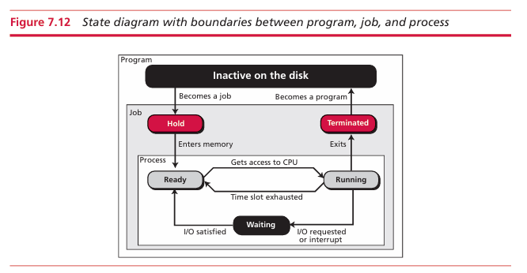

The _______ manager is responsible for archiving and backup.
The _______ manager is responsible for access to I/O devices.

1. Trình quản lý bộ nhớ (Memory Manager)
Trình quản lý bộ nhớ là một trong những trách nhiệm chính của hệ điều hành hiện đại.
Mục đích:
Quản lý việc phân bổ bộ nhớ để ngăn các ứng dụng bị hết bộ nhớ.
Đảm bảo việc sử dụng bộ nhớ hiệu quả trong hệ thống máy tính.
Để làm gì (Chức năng/Vai trò chính):
◦
Mặc dù kích thước bộ nhớ của máy tính đã tăng lên đáng kể, nhưng kích thước của các chương trình và dữ liệu cần xử lý cũng vậy, do đó việc quản lý bộ nhớ trở nên cần thiết.

Hệ điều hành sử dụng các kỹ thuật quản lý bộ nhớ khác nhau, bao gồm:
▪
Lập trình đơn nhiệm (Monoprogramming): Là kỹ thuật cũ, trong đó phần lớn bộ nhớ được dành cho một chương trình duy nhất; chỉ một phần nhỏ dành cho hệ điều hành. Chương trình phải nằm hoàn toàn trong bộ nhớ để thực thi, dẫn đến lãng phí thời gian CPU khi chương trình chờ các thiết bị I/O chậm.
▪
Lập trình đa nhiệm (Multiprogramming): Cho phép nhiều hơn một chương trình nằm trong bộ nhớ cùng một lúc và chúng được thực thi đồng thời, với CPU chuyển đổi nhanh chóng giữa các chương trình. Các cải tiến trong lập trình đa nhiệm bao gồm:

Quan trọng
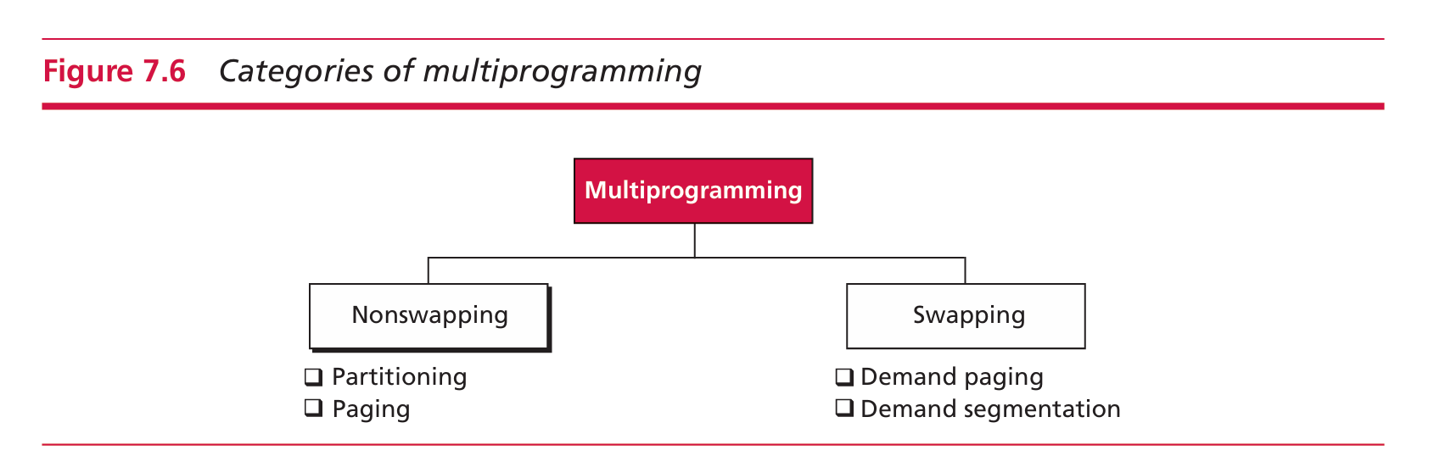
Phân vùng (Partitioning): Bộ nhớ được chia thành các phần có độ dài thay đổi, mỗi phần chứa một chương trình. Chương trình nằm hoàn toàn trong bộ nhớ và chiếm các vị trí liền kề. Kỹ thuật này cải thiện hiệu quả CPU nhưng có thể tạo ra các "lỗ hổng" (vị trí không sử dụng) trong bộ nhớ.
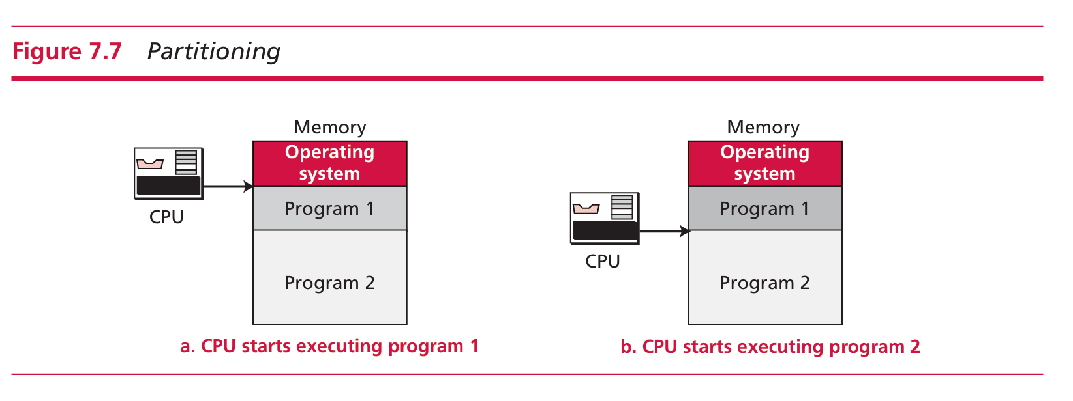
Phân trang (Paging): Bộ nhớ được chia thành các khung (frames) có kích thước bằng nhau, và chương trình cũng được chia thành các trang (pages) có kích thước bằng nhau. Một trang được nạp vào một khung trong bộ nhớ, và chương trình không cần phải nằm liền kề trong bộ nhớ.
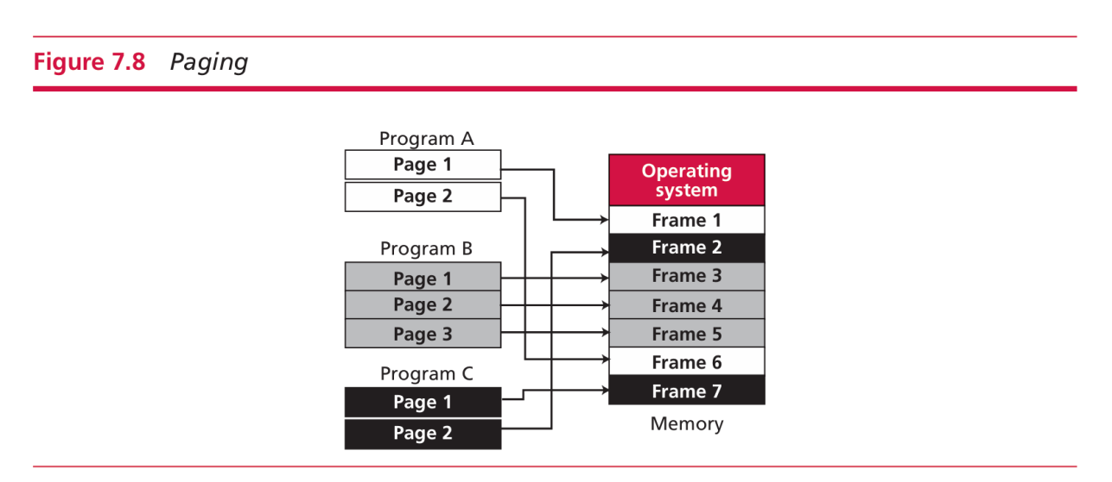
Phân trang theo yêu cầu (Demand Paging): Các trang của chương trình có thể được nạp vào bộ nhớ từng trang một, được thực thi, và được thay thế bằng một trang khác. Điều này cho phép bộ nhớ chứa các trang từ nhiều chương trình cùng lúc.
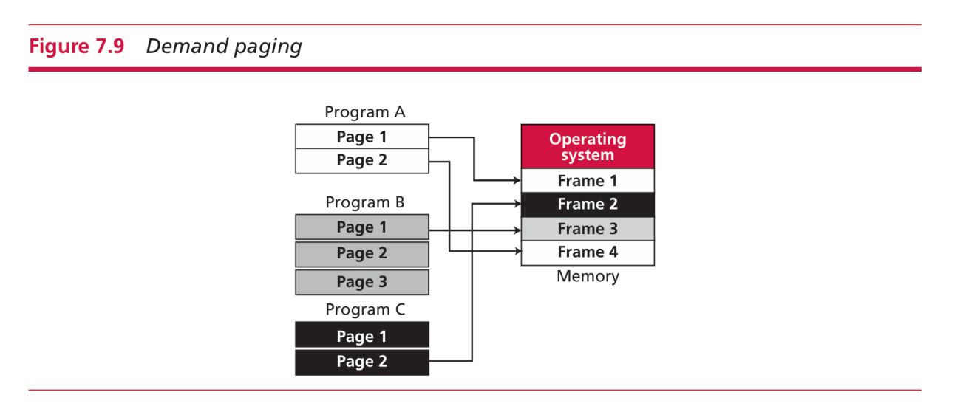
Phân đoạn theo yêu cầu (Demand Segmentation): Tương tự như phân trang, nhưng chương trình được chia thành các phân đoạn (segments) khớp với cách lập trình viên tư duy (ví dụ: các module, chương trình chính, chương trình con).
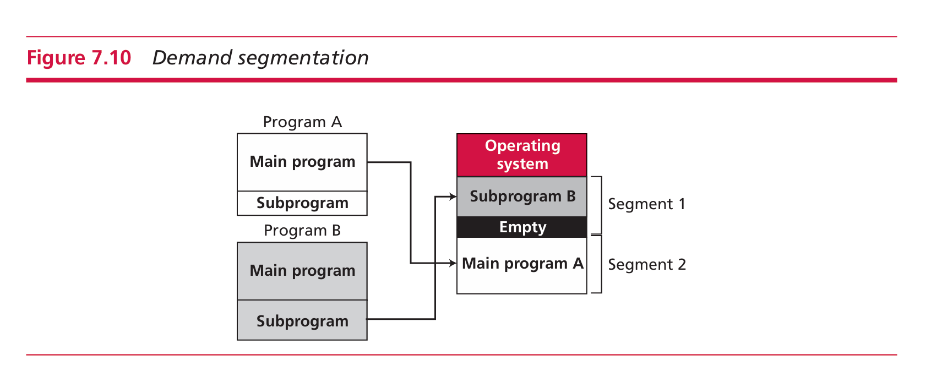

Bộ nhớ ảo (Virtual Memory): Là một khái niệm bao hàm phân trang theo yêu cầu và/hoặc phân đoạn theo yêu cầu. Nó có nghĩa là khi một chương trình đang được thực thi, một phần của chương trình nằm trong bộ nhớ vật lý và một phần nằm trên đĩa. Điều này cho phép một kích thước bộ nhớ vật lý nhỏ hơn có thể thực thi nhiều chương trình có tổng kích thước lớn hơn bộ nhớ vật lý thực tế. Bộ nhớ ảo được sử dụng trong hầu hết các hệ điều hành ngày nay.
_____________________________________________________________
2. Trình quản lý tiến trình (Process Manager)
Trình quản lý tiến trình là chức năng thứ hai của hệ điều hành.
•
Mục đích:
◦
Quản lý và điều phối việc thực thi của các tiến trình (chương trình đang chạy).
◦
Đồng bộ hóa các tiến trình khác nhau với các tài nguyên khác nhau để tránh các tình huống có vấn đề như tắc nghẽn (deadlock) và đói tài nguyên (starvation).
•
Để làm gì (Chức năng/Vai trò chính):
◦
Phân biệt Chương trình (Program), Công việc (Job) và Tiến trình (Process):
▪
- Chương trình (Program): Là một tập hợp các lệnh không hoạt động được lưu trữ trên đĩa.
- Công việc (Job): Một chương trình trở thành công việc từ thời điểm nó được chọn để thực thi cho đến khi nó kết thúc chạy.
- Tiến trình (Process): Là một chương trình đang được thực thi; nó đã được chọn trong số các công việc đang chờ và được nạp vào bộ nhớ.
◦
Sơ đồ trạng thái (State Diagrams): Mô tả mối quan hệ giữa chương trình, công việc và tiến trình, thể hiện cách một chương trình chuyển đổi giữa các trạng thái như Hold (chờ bộ nhớ), Ready (trong bộ nhớ, sẵn sàng chạy), Running (đang sử dụng CPU), Waiting (chờ I/O), và Terminated (kết thúc).
◦
Bộ lập lịch (Schedulers): Trình quản lý tiến trình sử dụng hai bộ lập lịch chính để di chuyển một công việc hoặc tiến trình từ trạng thái này sang trạng thái khác:
▪
Bộ lập lịch công việc (Job Scheduler): Chịu trách nhiệm tạo tiến trình từ công việc và kết thúc tiến trình (chuyển từ trạng thái hold sang ready hoặc từ running sang terminated).
▪
Bộ lập lịch tiến trình (Process Scheduler): Di chuyển một tiến trình giữa các trạng thái running, waiting, và ready.
◦
Hàng đợi (Queuing): Để xử lý nhiều tiến trình và công việc, trình quản lý tiến trình sử dụng các hàng đợi (waiting lists). Một khối điều khiển công việc (job control block) hoặc khối điều khiển tiến trình (process control block) được liên kết với mỗi công việc hoặc tiến trình và được lưu trữ trong hàng đợi. Các loại hàng đợi phổ biến bao gồm hàng đợi công việc, hàng đợi sẵn sàng, và hàng đợi I/O.
◦
Đồng bộ hóa tiến trình (Process Synchronization): Khi các tài nguyên có thể được sử dụng bởi nhiều tiến trình, có thể xảy ra hai tình huống có vấn đề:
▪
Tắc nghẽn (Deadlock): Xảy ra khi hệ điều hành không đặt giới hạn tài nguyên cho các tiến trình, khiến chúng chờ đợi lẫn nhau vô thời hạn. Bốn điều kiện cần thiết cho tắc nghẽn là loại trừ lẫn nhau, giữ tài nguyên, không tước quyền, và chờ đợi vòng tròn.
▪
Đói tài nguyên (Starvation): Có thể xảy ra khi hệ điều hành đặt quá nhiều giới hạn tài nguyên lên một tiến trình, khiến tiến trình đó không bao giờ nhận được tài nguyên cần thiết để hoàn thành công việc.
Tóm lại, cả trình quản lý bộ nhớ và trình quản lý tiến trình đều là những thành phần không thể thiếu, cùng nhau đảm bảo hệ thống máy tính có thể chạy nhiều chương trình một cách hiệu quả, phân bổ tài nguyên hợp lý và xử lý các tình huống cạnh tranh tài nguyên một cách trơn tru.
_____________________________________________________________

Language
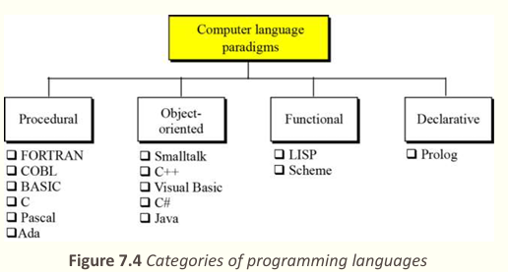
AI là cho LISP và Prolog

COBOL là viết tắt của COmmon Business-Oriented Language (Ngôn ngữ Định hướng Kinh doanh Phổ biến)

Một chương trình Java có thể là một ứng dụng hoặc một applet.
Giải thích:
•
Theo các nguồn, một chương trình trong Java có thể là một ứng dụng (application) hoặc một applet.
◦
Một ứng dụng là một chương trình độc lập hoàn chỉnh có thể chạy độc lập.
◦
Một applet, mặt khác, là một chương trình HTML được nhúng (xem Chương 6), được lưu trữ trên máy chủ và được chạy bởi một trình duyệt. Trình duyệt có thể tải applet xuống và chạy cục bộ.
◦
Hơn nữa, định nghĩa thuật ngữ "applet" trong danh mục viết tắt cũng xác nhận rằng nó là "A computer program written in Java that creates an active Web document".
•
Các ngôn ngữ khác được đề cập:
◦
FORTRAN (FORmula TRANslation) là ngôn ngữ lập trình cấp cao đầu tiên. Nó được sử dụng trong các hệ thống máy tính đa bộ xử lý tốc độ cao và là ngôn ngữ lý tưởng cho các ứng dụng khoa học và kỹ thuật. Các nguồn không đề cập đến khả năng tạo ứng dụng hoặc applet theo định nghĩa này cho FORTRAN.
◦
C++ là ngôn ngữ được phát triển từ C, sử dụng các lớp để định nghĩa các đặc tính chung của các đối tượng tương tự và các thao tác có thể áp dụng cho chúng. Mặc dù C++ có thể tạo các chương trình và cũng là ngôn ngữ hướng đối tượng, các nguồn không chỉ ra rằng nó có thể tạo "applet" theo cùng định nghĩa với Java.
◦
C là ngôn ngữ được phát triển để viết hệ điều hành và phần mềm hệ thống, cho phép lập trình viên truy cập trực tiếp vào phần cứng và là một ngôn ngữ hiệu quả. Các nguồn không đề cập đến khả năng tạo applet cho C.
_____________________________________________________________

One phase/ phase one in system development is _______.
a. analysis
_____________________________________________________________

Thực hiện là khi bắt tay vô thực tiện, bắt đầu code
Coupling là một khái niệm quan trọng trong kỹ thuật phần mềm, đặc biệt liên quan đến tính mô đun hóa (modularity).
Cụ thể:
•
Coupling (Liên kết) là thước đo mức độ gắn kết chặt chẽ giữa hai mô-đun với nhau. Khi các mô-đun được liên kết chặt chẽ hơn, chúng sẽ ít độc lập hơn.
•
Mục tiêu trong thiết kế phần mềm là giảm thiểu sự liên kết (minimize coupling) giữa các mô-đun. Điều này mong muốn giúp các mô-đun:
◦
Có khả năng tái sử dụng (reusability) cao hơn.
◦
Ít có khả năng gây ra lỗi trong các mô-đun liên quan hơn.
◦
Dễ dàng hơn để sửa đổi mà không ảnh hưởng đến các mô-đun khác khi hệ thống cần được thay đổi.
Giải thích các lựa chọn khác:
•
b. Incrementing (Tăng cường/Tăng dần): Thuật ngữ này có thể đề cập đến việc tăng giá trị của một biến lên 1 hoặc một giai đoạn trong mô hình phát triển phần mềm tăng dần (incremental model). Nó không phải là thước đo về sự gắn kết giữa các mô-đun.
•
c. Obsolescence (Lỗi thời): Đây là một giai đoạn trong vòng đời phần mềm (software lifecycle), khi phần mềm mất đi tính hợp lệ do kém hiệu quả, ngôn ngữ lỗi thời hoặc những thay đổi lớn trong yêu cầu của người dùng. Nó không liên quan đến sự phụ thuộc giữa các mô-đun.
•
d. Modularization (Mô đun hóa): Đây là quá trình chia một dự án lớn thành các phần nhỏ hơn, dễ quản lý hơn (các mô-đun). Coupling là một thước đo hoặc mối quan tâm trong quá trình mô đun hóa, chứ không phải bản thân quá trình đó.
Coupling (Liên kết) là một khái niệm quan trọng trong kỹ thuật phần mềm, đặc biệt liên quan đến tính mô đun hóa (modularity).
Cụ thể:
•
Coupling là thước đo mức độ gắn kết chặt chẽ giữa hai mô-đun với nhau. Khi các mô-đun được liên kết chặt chẽ hơn, chúng sẽ ít độc lập hơn.
->mục tiêu là để giảm thiểu sự liên kết (minimize coupling) giữa các mô-đun trong một hệ thống phần mềm, bởi vì điều này dẫn đến các mô-đun độc lập hơn, dễ tái sử dụng hơn, ít lỗi hơn và dễ bảo trì hơn
•
Mục tiêu trong thiết kế phần mềm là giảm thiểu sự liên kết (minimize coupling) giữa các mô-đun. Điều này mong muốn giúp các mô-đun:
◦
Có khả năng tái sử dụng (reusability) cao hơn.
◦
Ít có khả năng gây ra lỗi trong các mô-đun liên quan hơn.
◦
Dễ dàng hơn để sửa đổi mà không ảnh hưởng đến các mô-đun khác khi hệ thống cần được thay đổi.
Giải thích các lựa chọn khác:
•
b. Incrementing (Tăng cường/Tăng dần): Thuật ngữ này có thể đề cập đến việc tăng giá trị của một biến lên 1 hoặc là một mô hình phát triển phần mềm, cụ thể là mô hình tăng dần (incremental model), nơi phần mềm được phát triển theo một loạt các bước và phiên bản đơn giản hóa được hoàn thành trước. Nó không phải là thước đo về sự gắn kết giữa các mô-đun.
•
c. Obsolescence (Lỗi thời): Đây là một giai đoạn trong vòng đời phần mềm (software lifecycle), khi phần mềm mất đi tính hợp lệ do kém hiệu quả, ngôn ngữ lỗi thời hoặc những thay đổi lớn trong yêu cầu của người dùng. Nó không liên quan đến sự phụ thuộc giữa các mô-đun.
•
d. Modularization (Mô đun hóa): Đây là quá trình chia một dự án lớn thành các phần nhỏ hơn, dễ quản lý hơn (các mô-đun). Coupling là một thước đo hoặc mối quan tâm trong quá trình mô đun hóa, chứ không phải bản thân quá trình đó.

Cấu trúc dữ liệu | Thành phần chính | Giải thích ngắn gọn
Array | index | Dùng để truy cập từng phần tử theo vị trí
Record | field | Mỗi trường lưu một loại dữ liệu cụ thể
Tree | node | Mỗi nút chứa dữ liệu và liên kết tới nút khác (con)
Linked list | Link | Chỉ định danh đến phần tử tiếp theo trong linked list
Linked list
Vai trò | Tên thường gọi | Chức năng
Trỏ tới phần tử rỗng / hết danh sách | null pointer | Dùng để đánh dấu kết thúc danh sách, ví dụ: node->next = NULL
Duyệt qua các phần tử | walking pointer | Con trỏ dùng để duyệt tuần tự qua danh sách: p = p->next;
Trỏ để nhận dữ liệu / thêm mới | (Không có tên đặc biệt cố định) nhưng ta có thể gọi là: receiving pointer, temp, newNode, v.v. | Dùng để nhận, gán, hoặc thêm phần tử mới, ví dụ: Node* newNode = createNode(x); hoặc tail->next = newNode;

A linked list is an ordered collection of data in which each element contains the location of the next element, nó sẽ chứa cả vị trí và dữ liệu
Thao tác pop được định nghĩa là thao tác xóa mục ở đỉnh của stack. Mục bị xóa có thể được chương trình ứng dụng sử dụng hoặc bị loại bỏ. Sau thao tác pop, mục nằm dưới phần tử đỉnh trước khi xóa sẽ trở thành phần tử đỉnh mới.
•
Ngược lại, thao tác push dùng để chèn một mục vào đỉnh của stack.
•
Các thao tác xóa hoặc chèn ở đáy/cuối không phải là hoạt động cơ bản của stack, mà thường liên quan đến các cấu trúc dữ liệu khác như queue (hàng đợi), nơi dữ liệu được chèn vào cuối (rear) và xóa khỏi đầu (front)
Trong duyệt cây nhị phân theo thứ tự trước (preorder traversal), nút gốc được xử lý đầu tiên, sau đó đến cây con bên trái và cuối cùng là cây con bên phải. Tiền tố "pre" (trước) cho biết rằng nút gốc được xử lý trước các cây con
_____________________________________________________________

Binary tree
Khi duyệt cây nhị phân, các nút được xử lý theo một chuỗi được xác định trước. Các phương pháp duyệt khác nhau định nghĩa các chuỗi xử lý này. Dưới đây là mô tả về các loại duyệt được đề cập trong câu hỏi:
1
•
Duyệt tiền thứ tự (Preorder traversal) :
Trong duyệt tiền thứ tự, nút gốc được xử lý đầu tiên.
◦
3
21
Sau đó, cây con bên trái được xử lý, và cuối cùng là cây con bên phải.
◦
Tiền tố "pre" (trước) cho biết rằng nút gốc được xử lý trước các cây con.
•
Duyệt trung thứ tự (Inorder traversal):
Trong duyệt trung thứ tự, cây con bên trái được xử lý đầu tiên.
◦
21
Sau đó, nút gốc được xử lý.
◦
3
1
Cuối cùng là cây con bên phải.
Tiền tố "in" (giữa) cho biết rằng nút gốc được xử lý giữa các cây con.
Một đặc tính đáng chú ý của cây tìm kiếm nhị phân (Binary Search Tree - BST) là nếu áp dụng duyệt trung thứ tự, các phần tử được duyệt sẽ được sắp xếp theo thứ tự tăng dần.
•
Duyệt hậu thứ tự (Postorder traversal) [c]: (Ngược lại với preorder)
◦
Trong duyệt hậu thứ tự, nút gốc được xử lý sau khi cả cây con bên trái và cây con bên phải đã được xử lý.
◦
Tiền tố "post" (sau) cho biết rằng nút gốc được xử lý sau các cây con.
•
Mọi thứ tự (Any order) [d]:
◦
Một thao tác duyệt cây nhị phân yêu cầu mỗi nút của cây phải được xử lý một lần và chỉ một lần theo một chuỗi được xác định trước. Do đó, "mọi thứ tự" không phải là một loại duyệt cây nhị phân được định nghĩa chuẩn, vì nó thiếu tính tuần tự và quy tắc xử lý cố định.
Hai cách tiếp cận tổng quát để duyệt cây nhị phân là duyệt theo chiều sâu (depth-first traversal) và duyệt theo chiều rộng (breadth-first traversal). Duyệt tiền thứ tự, trung thứ tự, và hậu thứ tự là ba trong số các chuỗi duyệt chiều sâu được đặt tên tiêu chuẩn.
_____________________________________________________________

- What is a full binary tree?
a. Each node has exactly zero or two children
_____________________________________________________________

Khi một tệp tuần tự được cập nhật, tệp chứa danh sách tất cả các lỗi xảy ra trong quá trình cập nhật là tệp báo cáo lỗi.
Quá trình cập nhật tệp tuần tự liên quan đến bốn loại tệp chính:
- Tệp chính mới (new master file): Chứa dữ liệu vĩnh viễn mới nhất.
- Tệp chính cũ (old master file): Là tệp vĩnh viễn cần được cập nhật và thường được giữ lại để tham khảo sau khi cập nhật.
- Tệp giao dịch (transaction file): Chứa các thay đổi cần áp dụng cho tệp chính, bao gồm các giao dịch thêm (add), xóa (delete) và thay đổi (change).
- Tệp báo cáo lỗi (error report file): Chứa danh sách tất cả các lỗi được phát hiện trong quá trình cập nhật và được trình bày để có hành động khắc phục.

Một chỉ mục (index) trong tệp có chỉ mục thường có 2 trường (fields):

- Key field – khóa để tìm kiếm (ví dụ: mã số, tên, v.v.)

- Pointer field – con trỏ hoặc địa chỉ tới vị trí dữ liệu trong file
_____________________________________________________________

a. Băm trực tiếp (Direct hashing):
Trong phương pháp này, khóa chính là địa chỉ của tệp dữ liệu mà không cần bất kỳ thao tác thuật toán nào.
◦
Tệp phải chứa một bản ghi cho mọi khóa có thể có.
◦
Phương pháp này đảm bảo không có từ đồng nghĩa (synonym) hoặc xung đột (collision).
◦
Tuy nhiên, việc áp dụng nó rất hạn chế vì nó không hiệu quả khi sử dụng các định danh dài làm khóa, do cần một tệp khổng lồ với nhiều bản ghi không được sử dụng.
•
b. Băm phần dư phép chia (Division remainder hashing) / c. Băm modulo (Modulo division hashing):
◦
Đây là hai tên gọi cho cùng một phương pháp.
◦
Phương pháp này chia khóa cho kích thước tệp và sử dụng phần dư cộng 1 làm địa chỉ.
◦
Lý do cộng thêm 1 vào kết quả của phép toán modulo là vì danh sách thường bắt đầu từ chỉ mục 1 thay vì 0.
◦
Kích thước danh sách là một số nguyên tố sẽ tạo ra ít xung đột hơn các kích thước khác.
•
d. Băm trích xuất chữ số (Digit extraction hashing):
◦
Trong phương pháp này, các chữ số được chọn lọc sẽ được trích xuất từ khóa và sử dụng làm địa chỉ.
◦
Ví dụ, nếu có số nhân viên gồm sáu chữ số và muốn băm thành địa chỉ ba chữ số (000–999), có thể chọn chữ số đầu tiên, thứ ba và thứ tư (tính từ bên trái) để làm địa chỉ

Khi một tệp băm (hashed file) được sử dụng, địa chỉ được tạo ra bởi một thuật toán băm được gọi là địa chỉ gốc (home address).
Quá trình này hoạt động như sau:
•
Tệp băm sử dụng một hàm toán học để ánh xạ khóa (key) đến địa chỉ của bản ghi.
•
Người dùng cung cấp khóa, hàm sẽ ánh xạ khóa đó tới một địa chỉ và chuyển nó cho hệ điều hành để truy xuất bản ghi.
•
Địa chỉ mà thuật toán băm tạo ra được gọi là địa chỉ gốc (home address).
Các thuật ngữ khác trong các lựa chọn có liên quan nhưng không phải là tên gọi cho địa chỉ được tạo ra:
•
Từ đồng nghĩa (Synonym) là một tập hợp các khóa khác nhau nhưng lại băm ra cùng một địa chỉ trong danh sách.
•
Xung đột (Collision) là sự kiện xảy ra khi thuật toán băm tạo ra một địa chỉ cho một khóa cần chèn, nhưng địa chỉ đó đã bị chiếm. "Probe" không phải là một loại địa chỉ mà là một thuật ngữ liên quan đến việc tìm kiếm một vị trí trống trong các phương pháp giải quyết xung đột như open addressing (tìm kiếm địa chỉ trống kế tiếp).
Vì vậy, đáp án chính xác là: d. home
_____________________________________________________________

Địa chỉ tạo bởi thuật toán hash -> home address (địa chỉ gốc)- được chứa trong prime area (Khu vực chính)
_____________________________________________________________

a. probe: "Probe" (thăm dò) là một thuật ngữ liên quan đến việc tìm kiếm một vị trí trống trong các phương pháp giải quyết xung đột.
b. linked: "Linked list resolution" là một phương pháp giải quyết xung đột, nơi các bản ghi đồng nghĩa (synonyms) được duy trì trong một danh sách liên kết ở một khu vực riêng biệt.‘
Phương pháp | Mô tả chung | Ý tưởng hoạt động | Hiệu quả | Loại nén
Run-Length Encoding (RLE) | Nén đơn giản, không dựa vào tần suất ký hiệu | Thay thế các ký hiệu lặp lại liên tiếp bằng ký hiệu đó và số lần lặp (ví dụ: "A08" cho "AAAAAAAA"). Dùng số cố định biểu diễn số lần lặp (như 2 chữ số). | Hiệu quả khi dữ liệu có nhiều ký hiệu lặp (đặc biệt với 2 ký hiệu, ví dụ 0 và 1). Có thể giảm đáng kể số bit. Ví dụ: "00000000000000" → "1110" (14 = 1110) | Không mất dữ liệu
Morse Code | Không có thông tin chi tiết trong nguồn | — | — | —
Huffman Encoding | Nén bằng cách gán mã nhị phân độ dài biến đổi tùy theo tần suất xuất hiện ký hiệu | Dùng cây nhị phân: ký hiệu xuất hiện thường xuyên hơn thì có mã ngắn hơn, ký hiệu ít gặp có mã dài hơn. Không có mã nào là tiền tố của mã khác (instantaneous code). | Hiệu quả cao với dữ liệu có ký hiệu phân bố không đồng đều. Không cần ký hiệu phân cách giữa các mã. | Không mất dữ liệu
Lempel-Ziv Encoding (LZ) | Nén dựa trên từ điển thích ứng, không cần thống kê trước tần suất ký hiệu | Tạo từ điển các chuỗi con trong quá trình nén. Chuỗi gặp lại được thay bằng chỉ mục của nó trong từ điển. Dữ liệu được nén dưới dạng (index, ký tự tiếp theo).  Cần buffer, thuật toán và từ điện | Hiệu quả với văn bản có nhiều mẫu lặp. Phiên bản nâng cao như LZW nén thêm ký tự cuối. Được dùng trong ZIP, PNG, GIF… | Không mất dữ liệu

c. JPEG (Joint Photographic Experts Group)
Tiêu chí | Thông tin
Loại dữ liệu | Hình ảnh tĩnh (ảnh số - bitmap, ảnh màu, ảnh chụp...)
Loại nén | Mất dữ liệu (Lossy) – nghĩa là sau khi giải nén, ảnh không hoàn toàn giống với ảnh gốc, nhưng sự khác biệt khó nhận ra bằng mắt thường.
Ý tưởng hoạt động | - Chuyển ảnh từ không gian màu RGB sang YCbCr (tách độ sáng và màu).  - Chia ảnh thành các khối nhỏ 8x8 pixel.  - Áp dụng biến đổi DCT (Discrete Cosine Transform) để chuyển đổi khối từ miền không gian sang miền tần số.  - Loại bỏ các hệ số tần số cao (ít ảnh hưởng đến thị giác).  - Mã hóa phần còn lại bằng các kỹ thuật như Huffman.
Ưu điểm | - Nén ảnh hiệu quả (có thể giảm kích thước rất nhiều).  - Chất lượng ảnh vẫn tốt ở mức nén vừa phải.
Nhược điểm | - Là nén mất dữ liệu, có thể làm mờ ảnh khi nén quá mạnh.  - Không phù hợp cho ảnh cần giữ nguyên chi tiết (như ảnh y khoa, kỹ thuật số).
Ứng dụng | - Ảnh chụp từ điện thoại, máy ảnh số.  - Website, mạng xã hội, tài liệu.
•
Quá trình nén JPEG Quá trình JPEG bao gồm các giai đoạn sau:
1.
Phân khối (Blocking): Một bức ảnh đen trắng được chia thành các khối 8x8 pixel. Mục đích của việc chia ảnh thành các khối là để giảm số lượng phép tính cần thiết, giúp quá trình hiệu quả hơn.
Biến đổi cosine rời rạc (Discrete Cosine Transform - DCT): Trong bước này, mỗi khối 64 pixel trải qua một phép biến đổi được gọi là biến đổi cosine rời rạc. Phép biến đổi này thay đổi 64 giá trị để giữ lại các mối quan hệ tương đối giữa các pixel nhưng làm nổi bật sự dư thừa.
▪
Giá trị DC (direct current) là giá trị trung bình của các pixel.
▪
Các giá trị AC (alternating current) còn lại biểu thị sự thay đổi trong giá trị pixel.
▪
Việc thiếu thay đổi giữa các pixel liền kề sẽ tạo ra các số 0 trong bảng biến đổi. Phép biến đổi DCT này có thể đảo ngược.
3.
Lượng tử hóa (Quantization): Sau khi biến đổi DCT, các giá trị được lượng tử hóa. Đây là giai đoạn duy nhất không thể đảo ngược, dẫn đến mất một số thông tin.
4.
Nén không mất dữ liệu (Lossless Compression): Sau khi lượng tử hóa, các giá trị được đọc từ bảng theo cách zigzag để nhóm các số 0 lại với nhau. JPEG thường sử dụng mã hóa chiều dài chạy (run-length encoding) để nén mẫu bit thu được từ quá trình tuyến tính hóa zigzag. Mã hóa chiều dài chạy là một phương pháp nén không mất dữ liệu đơn giản, thay thế các lần xuất hiện lặp lại liên tiếp của một ký hiệu bằng một lần xuất hiện của ký hiệu đó theo sau là số lần xuất hiện.

d. MPEG (Moving Picture Experts Group)
Tiêu chí | Thông tin
Loại dữ liệu | Video (chuỗi ảnh động + âm thanh đi kèm)
Loại nén | Mất dữ liệu (Lossy) – với cả phần video và âm thanh.
Ý tưởng hoạt động | - Dựa vào tính dư thừa tạm thời trong video (giữa các khung hình liên tiếp có nhiều phần giống nhau).  - Dùng các kỹ thuật:  + Nén từng khung hình như JPEG.  + So sánh các khung hình (motion compensation) và chỉ lưu các phần thay đổi.  - Nén âm thanh sử dụng các thuật toán riêng biệt.
Các phiên bản phổ biến | - MPEG-1: dùng cho VCD.  - MPEG-2: dùng trong DVD, truyền hình số.  - MPEG-4: dùng cho video online (YouTube, MP4).  - MPEG-7, MPEG-21: các tiêu chuẩn mới hơn.
Ưu điểm | - Nén mạnh, giảm rất nhiều dung lượng video.  - Vẫn giữ chất lượng xem được.
Nhược điểm | - Là nén mất dữ liệu.  - Có thể bị vỡ hình nếu nén quá mức hoặc mạng yếu.
Ứng dụng | - Video streaming (YouTube, Netflix).  - Đĩa DVD, Blu-ray.  - Truyền hình kỹ thuật số.
_____________________________________________________________

Security attacks
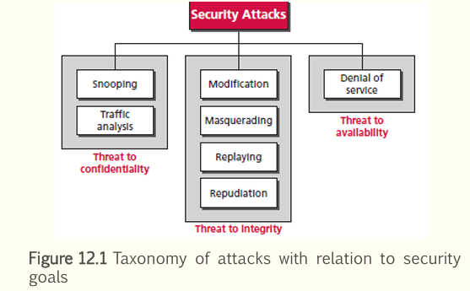
Cryptography means concealing (Che dấu) the contents of a message by enciphering (mã hoá).
Steganographymeans concealing the message by covering it with something else.
Symmetric-key (đối xứng) cryptography is often used for long messages.
Mã hóa và giải mã (encryption and decryption) là quá trình mà người gửi và người nhận thực hiện để mong đợi tính bảo mật (confidentiality) của thông tin.
•
Tính bảo mật (Confidentiality) là một trong ba mục tiêu chính của an ninh thông tin, nghĩa là thông tin cần được giấu kín khỏi sự truy cập trái phép. Điều này không chỉ áp dụng cho việc lưu trữ thông tin mà còn cả khi thông tin được truyền đi.
•
Để đạt được tính bảo mật, các phương pháp mã hóa (cipher) được sử dụng. Trong quá trình này, tin nhắn gốc (plaintext) được chuyển đổi thành tin nhắn mã hóa (ciphertext) bằng thuật toán mã hóa và khóa bí mật được chia sẻ. Người nhận sau đó sử dụng thuật toán giải mã và cùng khóa bí mật đó để khôi phục tin nhắn gốc.
•
Các nguồn cũng chỉ rõ rằng, nếu yêu cầu tính bảo mật, tin nhắn và chữ ký số phải được mã hóa bằng một thuật toán mã hóa khóa đối xứng hoặc khóa bất đối xứng.
Các lựa chọn khác không trực tiếp nói về việc mong đợi tính bảo mật:
◦
Không từ chối (Nonrepudiation) liên quan đến việc ngăn chặn người gửi hoặc người nhận phủ nhận việc đã gửi hoặc nhận tin nhắn.
◦
Toàn vẹn (Integrity) đề cập đến việc đảm bảo rằng thông tin chỉ được thay đổi bởi các thực thể được ủy quyền thông qua các cơ chế được ủy quyền.
◦
Xác thực (Authentication) là kỹ thuật được thiết kế để một bên xác minh danh tính của bên kia (xác thực thực thể) hoặc xác minh nguồn gốc của tin nhắn (xác thực tin nhắn)
-> Dùng Digital signature để đạt được mấy cái đó

In the asymmetric-key method used for confidentiality, which key(s) is (are) publicly known?
b. decryption key only

To assign a number to a variable, we use the _______ statement(s).
a. increment

A Turing machine has these components: tape, controller, and read/write head
_____________________________________________________________

Tiêu chí | Transition Diagram (Sơ đồ chuyển trạng thái) | Flowchart (Lưu đồ)
Mục đích chính | Mô tả các trạng thái và cách chuyển trạng thái trong một hệ thống hoặc máy trạng thái | Mô tả luồng xử lý logic của một thuật toán hoặc chương trình
Thành phần chính | - State (Trạng thái) - Transition (Chuyển tiếp) - Trigger/Input | - Process (Xử lý) - Decision (Rẽ nhánh) - Start/End (Bắt đầu/Kết thúc)
Hình dạng thường thấy | - Các trạng thái: hình tròn hoặc hình elip - Mũi tên chỉ đường chuyển trạng thái | - Hình chữ nhật, hình thoi, hình elip, mũi tên
Trường hợp sử dụng | - Máy trạng thái hữu hạn (Finite State Machine) - Mô hình điều khiển - Thiết kế giao tiếp, protocol | - Lập trình - Thiết kế thuật toán - Phân tích quy trình nghiệp vụ
Tập trung vào | Trạng thái và điều kiện chuyển đổi giữa các trạng thái | Trình tự các bước xử lý logic
Ví dụ ứng dụng thực tế | - Cửa tự động: mở → đang mở → đóng - Trình biên dịch: xác định từ khóa, số, lỗi | - Thuật toán tìm kiếm - Tính tổng dãy số - Quy trình đặt hàng
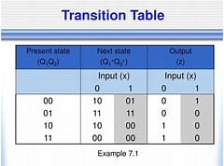
_____________________________________________________________

John McCarthy đặt nền móng cho AI
_____________________________________________________________

•
Chuyển đổi ký hiệu thành mẫu bit (coding): Khi các ký hiệu văn bản được "mã hóa" (coding), kết quả là một mẫu bit (bit pattern) để biểu diễn các ký hiệu đó. Các bộ mẫu bit khác nhau đã được thiết kế để biểu diễn các ký hiệu văn bản, và mỗi bộ được gọi là một mã (code). Ví dụ về các mã này bao gồm ASCII và Unicode. Chiều dài của mẫu bit phụ thuộc vào số lượng ký hiệu cần biểu diễn.
•
Nén dữ liệu (data compression): Trong các phương pháp nén dữ liệu như mã hóa Huffman (Huffman coding) hoặc mã hóa Lempel Ziv (Lempel Ziv encoding), bước mã hóa tạo ra dữ liệu, hình ảnh hoặc văn bản đã được nén. Mục đích là gửi hoặc lưu trữ một số lượng bit nhỏ hơn.
•
Mã hóa dữ liệu (encryption/cryptography): Khi mục đích là bảo mật thông tin, bước mã hóa là quá trình chuyển đổi một thông điệp sang dạng không thể đọc được trừ khi được giải mã (unreadable unless decrypted). Kết quả của quá trình này là văn bản mã hóa (ciphertext) hoặc một luồng bit đã được mã hóa (encrypted stream).
◦
Trong mật mã khóa đối xứng (symmetric-key cryptography), cùng một khóa được sử dụng cho cả mã hóa và giải mã.
◦
Trong mật mã khóa bất đối xứng (asymmetric-key cryptography), một cặp khóa khác nhau được sử dụng: khóa công khai (public key) để mã hóa và khóa riêng tư (private key) để giải mã.
◦
Các tin nhắn thường được chuyển đổi thành các giá trị số nguyên trước khi mã hóa trong mật mã khóa bất đối xứng.
•
Chuyển đổi tín hiệu (signal conversion): Khi dữ liệu kỹ thuật số cần được truyền đi, nó có thể được chuyển đổi thành tín hiệu kỹ thuật số (digital signal) thông qua chuyển đổi kỹ thuật số-kỹ thuật số (digital-to-digital conversion), hoặc thành tín hiệu analog (analog signal) thông qua chuyển đổi kỹ thuật số-analog (digital-to-analog conversion).
窗体顶端
窗体底端
Còn với decode thì thành binary code

IBM-PC -> máy vi tính
Giá trị tối đa của một số nguyên nhị phân với $K$ chữ số là $N_{max} = 2^K - 1$

Loại bỏ các số 0 không có ý nghĩa ở phần thập phân:
◦
Tương tự, các số 0 ở cuối phần thập phân sau chữ số 1 cuối cùng cũng có thể được bỏ qua. Nguồn có ví dụ chỉ ra rằng "không cần lo lắng về tất cả các số 0 ở bên phải của số 1 cuối cùng bên phải, bởi vì chúng không có ý nghĩa khi chúng ta sử dụng số thực (1.01001)2". Điều này có nghĩa là (0.101100)2 có thể được rút gọn thành (0.1011)2.
_____________________________________________________________

EBCDIC (Extended Binary Coded Decimal Interchange Code) là một hệ thống mã hóa (encoding system) được sử dụng để biểu diễn các ký tự nên có thể chứa tới 256 ký tự

5 Floors
Tầng | Tên tầng | VAai trò chính | Thành phần liên quan | Đơn vị dữ liệu (PDU) | Ghi chú minh họa
1 | Application (Ứng dụng) | Cung cấp dịch vụ cho người dùng cuối, giao tiếp ứng dụng | - Giao thức: HTTP, FTP, SMTP, DNS, SSH- Mô hình: Client-Server, P2P | Data / Message | Viết thư, chọn loại dịch vụ (gửi thư, email...)
2 | Transport (Vận chuyển) | Giao tiếp tiến trình–đến–tiến trình, đảm bảo dữ liệu đến đúng ứng dụng | - Giao thức: TCP (kết nối, đáng tin cậy), UDP (không kết nối, nhẹ)- Port Number: 0–65535 (80 cho HTTP, 23 cho Telnet...) | Segment (TCP)Datagram (UDP)  Process-to-process connection | Dán tem, ghi phòng ban trên thư (port number)
3 | Network (Mạng) | Định tuyến gói tin từ máy nguồn đến máy đích (host-to-host) | - Địa chỉ IP: IPv4 (32 bit), IPv6 (128 bit)- Router: chuyển tiếp gói tin qua các mạng | Packet (hoặc Datagram)  Host - to - host | Bưu cục chọn tuyến đường gửi thư (IP, router)
4 | Data Link (Liên kết dữ liệu) | Truyền dữ liệu giữa các nút liền kề trong cùng mạng (LAN/WAN) | - Địa chỉ MAC- Switch- Ethernet, WiFi, Bluetooth | Frame  Point-to-point | Xe tải chuyển thư giữa bưu cục trong cùng thành phố (MAC)
5 | Physical (Vật lý) | Chuyển đổi dữ liệu thành tín hiệu điện/từ và truyền qua môi trường vật lý | - Cáp: xoắn đôi, đồng trục, quang- Sóng: vô tuyến, vi sóng- Thiết bị: modem, card mạng | Bits (0/1),MAC-Address | Con đường vật lý truyền thư (bit qua dây, sóng)

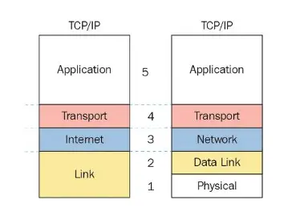
Packet switching network (mạng chuyển mạch gói) là mạng chia nhỏ dữ liệu thành các gói (packets) để truyền đi độc lập, mỗi gói có thể đi theo các tuyến đường khác nhau và được ghép lại ở đích.(EuroNet)
_____________________________________________________________

EPROM là loại bộ nhớ bán dẫn do người dùng lập trình, khác với RAM vì RAM là bộ nhớ tạm thời không giữ dữ liệu khi mất điện.

Bộ lập lịch công việc (Job scheduler) chịu trách nhiệm tạo một tiến trình từ một công việc và kết thúc một tiến trình. Cụ thể hơn, bộ lập lịch công việc di chuyển một công việc từ trạng thái giữ (hold state) sang trạng thái sẵn sàng (ready state) hoặc từ trạng thái đang chạy (running state) sang trạng thái kết thúc (terminated state).
Các lựa chọn khác bao gồm:
_____________________________________________________________
B. Process: Bộ lập lịch tiến trình (Process scheduler) di chuyển một tiến trình từ trạng thái này sang trạng thái khác, ví dụ từ trạng thái đang chạy sang trạng thái chờ hoặc trạng thái sẵn sàng, hoặc từ trạng thái sẵn sàng sang trạng thái đang chạy khi CPU sẵn sàng thực thi nó.
Loại dữ liệu | Định nghĩa | Có thay đổi giá trị được không? | Ví dụ
A. Constants | Hằng số — giá trị cố định, không đổi sau khi khai báo. | ❌ Không | const int x = 10;
B. Literals | Giá trị trực tiếp được viết trong mã nguồn. | ❌ Không đổi giá trị — vì nó là giá trị thô. Tuy nhiên, không phải là tên đại diện như hằng số. | 5, 'A', "Hello"
C. Input/output | Dữ liệu người dùng nhập vào hoặc hiển thị ra. | ✅ Có thể thay đổi mỗi lần chương trình chạy. | cin >> x; hoặc cout << x;
D. Variables | Biến — dùng để lưu trữ dữ liệu có thể thay đổi được. | ✅ Có thể thay đổi giá trị bất kỳ lúc nào. | int x = 5; x = 8;
Lựa chọn | Nghĩa | Có liên quan đến Maintainability không?
A. Accuracy | Độ chính xác – liên quan đến Correctness hoặc Reliability. | ❌ Không
B. Timeliness | Tính kịp thời – liên quan đến Performance hoặc Efficiency. | ❌ Không
C. Reusability | Tái sử dụng được – liên quan đến Portability hoặc Modularity. | ❌ Không (gián tiếp)
D. Changeability | Khả năng thay đổi – một trong các đặc trưng chính của Maintainability (ISO/IEC 9126). | ✅ Đúng

Insertion: Giả sử bạn có danh sách liên kết chứa: 10 → 20 → 30
Bạn muốn chèn 20. Trước khi chèn, phải tìm xem 20 đã có chưa, nếu rồi thì không chèn nữa → tránh trùng lặp.
->Trước khi chèn vào danh sách liên kết, ta cần tìm kiếm trước để tránh chèn dữ liệu trùng lặp, do đó đáp án đúng là D.

Trong mô hình cơ sở dữ liệu phân cấp (hierarchical database model), dữ liệu được tổ chức dưới dạng một cây lộn ngược (inverted tree).
1. Insert (Thêm bản ghi)

Mục đích: Thêm dữ liệu mới vào bảng.

Ví dụ: Thêm sinh viên tên "Lan" vào bảng SinhVien.

2. Delete (Xóa bản ghi)

Mục đích: Xóa bản ghi thỏa điều kiện.

Ví dụ: Xóa sinh viên có MSSV = "SV001" khỏi bảng SinhVien.

3. Update (Cập nhật bản ghi)

Mục đích: Sửa giá trị của bản ghi.

Ví dụ: Đổi điểm của sinh viên "Lan" từ 7.0 thành 8.5.

4. Select (Chọn bản ghi)

Mục đích: Lọc bản ghi theo điều kiện.

Ví dụ: Tìm sinh viên có điểm ≥ 8.0 trong bảng SinhVien.

5. Project (Phép chiếu)

Mục đích: Chọn một số cột cụ thể, bỏ qua cột không cần.

Ví dụ: Chỉ lấy cột HoTen và Diem từ bảng SinhVien.

6. Join (Phép kết nối)

Mục đích: Ghép hai bảng dựa trên liên kết.

Ví dụ: Kết hợp bảng SinhVien và MonHoc để biết sinh viên học môn nào.

7. Union (Phép hợp)

Mục đích: Gộp kết quả từ hai truy vấn (loại trùng lặp).

Ví dụ: Gộp danh sách sinh viên lớp "A" và lớp "B" thành một danh sách duy nhất.

8. Intersection (Phép giao)

Mục đích: Lấy phần chung của hai truy vấn.

Ví dụ: Tìm sinh viên vừa học "Toán" vừa học "Lý".

9. Difference (Phép hiệu)

Mục đích: Lấy bản ghi có trong bảng này nhưng không có trong bảng kia.

Ví dụ: Tìm sinh viên học "Toán" nhưng không học "Lý".

Entity authentication (Xác thực thực thể):

Là quá trình xác minh danh tính của một bên (người dùng, thiết bị hoặc hệ thống) một lần duy nhất khi truy cập.

Sau khi xác thực thành công, danh tính được duy trì trong suốt phiên làm việc mà không cần xác minh lại.

Ví dụ: Đăng nhập vào hệ thống bằng username/password hoặc sinh trắc học.

Các lựa chọn khác không phù hợp:

B. Message integrity (Toàn vẹn thông điệp): Đảm bảo dữ liệu không bị thay đổi khi truyền (không liên quan đến danh tính).

C. Message authentication (Xác thực thông điệp): Xác minh nguồn gốc thông điệp, nhưng thường yêu cầu xác minh từng gói tin.

- Message encryption (Mã hóa thông điệp): Bảo vệ tính bí mật của dữ liệu, không liên quan đến xác thực danh tính.

Asymmetric-key ciphers (Mã hóa bất đối xứng) hay Public-key ciphers (Mã hóa khóa công khai):

Sử dụng cặp khóa:

Khóa công khai (public key): Dùng để mã hóa hoặc xác minh chữ ký.

Khóa riêng tư (private key): Dùng để giải mã hoặc ký dữ liệu.

Ví dụ: RSA, ECC, ElGamal.

Tại sao gọi là public-key?: Vì một khóa được công khai cho mọi người, khóa còn lại giữ bí mật.

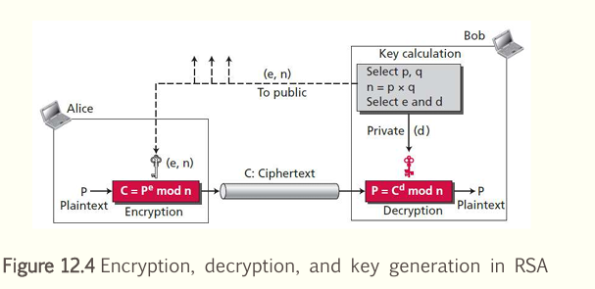
Giải thích chi tiết:
Trong RSA (một thuật toán mã hóa bất đối xứng):

Nguyên tắc hoạt động:

Mỗi người dùng (A, B) có một cặp khóa:

Khóa công khai (public key): Được công bố rộng rãi, dùng để mã hóa dữ liệu.

Khóa riêng tư (private key): Giữ bí mật, dùng để giải mã dữ liệu.

Để gửi tin nhắn bảo mật:

A mã hóa plaintext bằng public key của B → Chỉ B (người có private key tương ứng) mới giải mã được.

Ví dụ minh họa:

User B công khai public key của mình.

User A dùng public key này để mã hóa thông điệp → Gửi cho B.

User B dùng private key của chính mình để giải mã.

Tại sao không chọn các đáp án khác?

A. User A: Sai vì nếu mã hóa bằng public key của A, chỉ A mới giải mã được (không phục vụ mục đích gửi cho B).
Số lượng thao tác mà bộ điều khiển có thể định nghĩa phụ thuộc vào số tổ hợp trạng thái của các dây. Mỗi dây có thể ở một trong hai trạng thái: bật (1) hoặc tắt (0).
Với 5 dây, tổng số tổ hợp có thể là 2⁵=32

Máy tính IBM PS/2 Model 80 sử dụng bộ vi xử lý 32-bit nào?
Đáp án đúng: C. 80386 (Intel 80386DX là CPU 32-bit, trong khi các lựa chọn khác là 16-bit hoặc ra đời sau).

A millisecond equals 10^-3 seconds (one thousandth of a second).
A microsecond equals 10^-6 seconds (one millionth of a second).
A nanosecond equals 10^-9 seconds (one billionth of a second), which is the correct answer.
A picosecond equals 10^-12 seconds (one trillionth of a second).
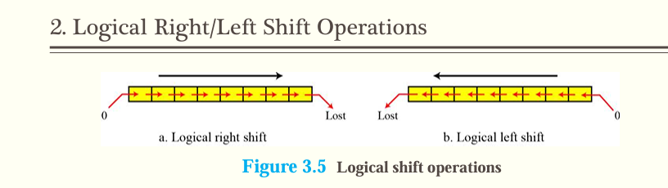
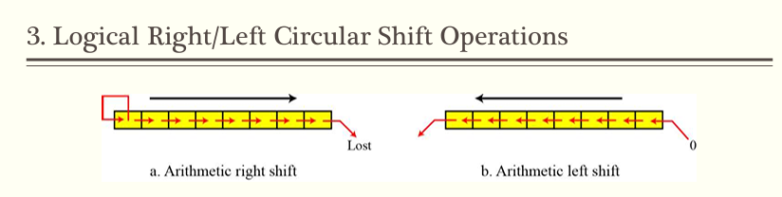
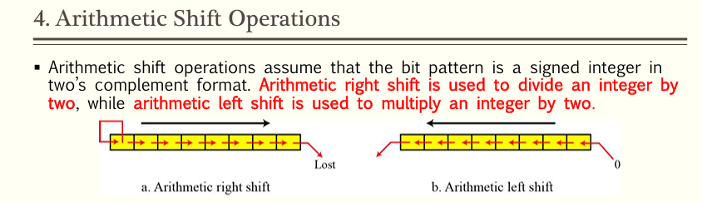
_____________________________________________________________

IP (Internet Protocol) là giao thức nền tảng của mạng Internet, hoạt động ở tầng mạng (Network Layer). Nhiệm vụ chính của IP là định tuyến và chuyển các gói tin từ nguồn đến đích dựa trên địa chỉ IP. IP không đảm bảo tính tin cậy hay thứ tự của các gói tin.
TCP (Transmission Control Protocol) là giao thức hướng kết nối hoạt động ở tầng giao vận (Transport Layer). TCP cung cấp khả năng truyền dữ liệu tin cậy, đảm bảo các gói tin được giao nhận đúng thứ tự và không bị mất mát nhờ các cơ chế kiểm soát lỗi và điều khiển luồng. Tuy nhiên, do tính năng phức tạp này nên TCP có tốc độ chậm hơn UDP.
UDP (User Datagram Protocol) cũng hoạt động ở tầng giao vận nhưng là giao thức không kết nối. UDP không đảm bảo tính tin cậy, các gói tin có thể bị mất hoặc đến không đúng thứ tự. Tuy nhiên, UDP có ưu điểm là tốc độ truyền nhanh và độ trễ thấp do không có cơ chế kiểm tra phức tạp như TCP.
HTTP (Hypertext Transfer Protocol) là giao thức ứng dụng (Application Layer) được xây dựng trên nền TCP. HTTP được sử dụng chủ yếu để truyền tải các tài liệu siêu văn bản (hypertext) trên web, thường hoạt động qua cổng 80 (HTTP) hoặc 443 (HTTPS). Khác với 3 giao thức trên, HTTP tập trung vào giao tiếp giữa máy chủ web và trình duyệt.
_____________________________________________________________

Assignment statement: câu lệnh gán
Compound statement: câu lệnh ghép (nhóm nhiều lệnh)
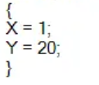
Control statement: Câu lệnh điều khiển (if/else)
_____________________________________________________________

Class diagram: Sơ đồ lớp thể hiện cấu trúc tĩnh của hệ thống, bao gồm các lớp, thuộc tính, phương thức và mối quan hệ giữa chúng.
State diagram: Sơ đồ trạng thái mô tả các trạng thái khác nhau của một đối tượng và cách nó chuyển đổi giữa các trạng thái đó.
Use-case diagram: Sơ đồ use-case thể hiện cách người dùng tương tác với hệ thống, các chức năng hệ thống cung cấp và mối quan hệ giữa chúng.
Sequence diagram: Sơ đồ tuần tự mô tả trình tự tương tác giữa các đối tượng trong hệ thống theo thời gian.
- Exhaustive testing :The best black-box test method is to test the software for all possible values in the input domain. However, in complex software the input domain is so huge that it is often impractical to do so.
- Random testing: In random testing, a subset of values in the input domain is selected for testing. It is very important that the subset be chosen in such a way that the values are distributed over the domain input. The use of random number generators can be very helpful in this case
- Boundary-value testing: Errors often happen when boundary values are encountered. For example, if a module defines that one of its inputs must be greater than or equal to 100, it is very important that module be tested for the boundary value 100. If the module fails at this boundary value, it is possible that some condition in the module’s code such as x . 100 is written as x . 100
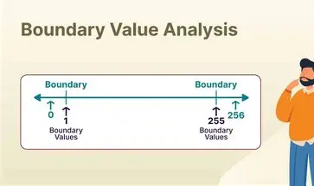

Polyalphabetic cipher (Mã hóa đa bảng): Một ký tự trong bản rõ có thể ánh xạ đến nhiều ký tự khác nhau trong bản mã, tùy thuộc vào vị trí hoặc khóa sử dụng. Ví dụ: Mã Vigenère.

Các phương án khác:

A. Monoalphabetic cipher: Một ký tự bản rõ luôn ánh xạ đến duy nhất một ký tự bản mã (quan hệ một-một).

B. Substitution cipher: Lớp tổng quát bao gồm cả monoalphabetic và polyalphabetic, nhưng không đặc trưng cho quan hệ một-nhiều.

D. Transposition cipher: Chỉ thay đổi vị trí các ký tự trong bản rõ, không thay đổi bản thân ký tự.

Tóm lại: Chỉ polyalphabetic cipher thỏa mãn điều kiện "một ký tự bản rõ → nhiều ký tự bản mã".

Penetration attack (Tấn công thâm nhập): Hành động gửi virus vào máy tính nhằm xâm nhập hệ thống, đánh cắp dữ liệu hoặc chiếm quyền kiểm soát. Đây chính là trường hợp được mô tả trong câu hỏi.

Denial of service (Tấn công từ chối dịch vụ - DoS): Làm quá tải hệ thống khiến nó ngừng hoạt động, không liên quan đến việc gửi virus.

_____________________________________________________________

Mã hóa đa bảng (Polyalphabetic cipher) cho phép một ký tự trong bản rõ có thể được mã hóa thành nhiều ký tự khác nhau trong bản mã tùy thuộc vào vị trí hoặc khóa sử dụng.

Ví dụ: Mã Vigenère sử dụng nhiều bảng chữ cái thay thế khác nhau.

Lý do không chọn các phương án khác:

A. Monoalphabetic cipher: Mỗi ký tự bản rõ chỉ tương ứng với một ký tự bản mã cố định (quan hệ một-một).

B. Substitution cipher: Là nhóm lớn chứa cả monoalphabetic và polyalphabetic, không cụ thể cho quan hệ một-nhiều.

D. Transposition cipher: Chỉ hoán đổi vị trí các ký tự, không thay đổi giá trị ký tự.

_____________________________________________________________

Kenneth H. Olsen | nhân vật có ảnh hưởng lớn đến ngành công nghiệp máy tính toàn cầu.
Seymour Cray | "Cha đẻ" siêu máy tính
_____________________________________________________________

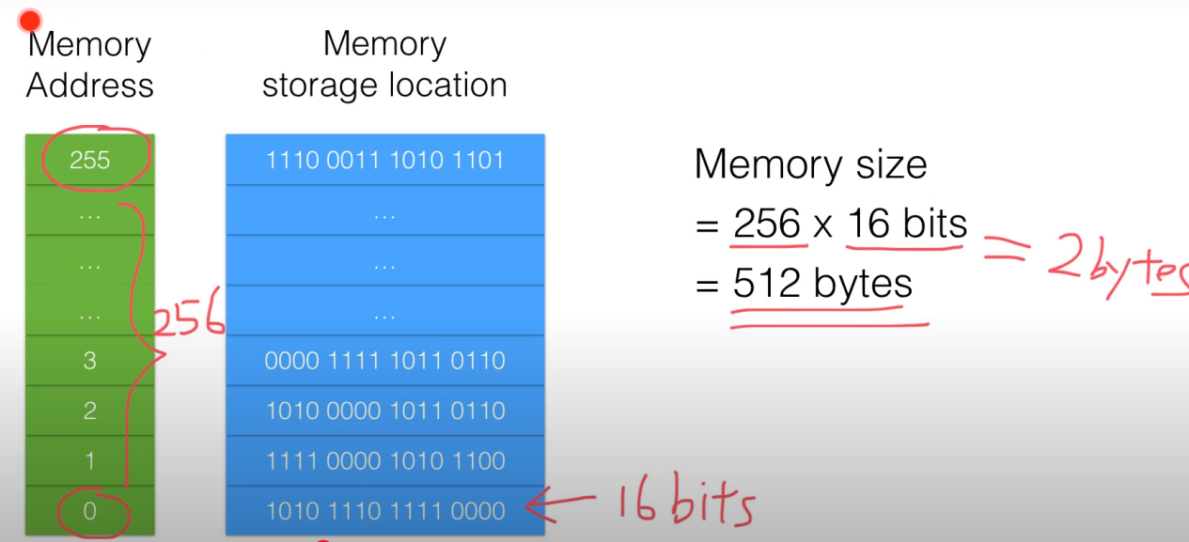
CISC (Complex Instruction Set Computer) là kiến trúc tập lệnh phức tạp, trái ngược với RISC.
Đặc điểm chính của CISC:
CISC sử dụng tập lệnh lớn với nhiều lệnh phức tạp, mỗi lệnh có thể thực hiện nhiều thao tác cùng lúc. Mục tiêu của CISC là giảm số lệnh cần thực thi bằng cách tích hợp nhiều chức năng vào một lệnh duy nhất. Ví dụ, lệnh MUL trong CISC có thể thực hiện phép nhân và lưu kết quả chỉ bằng một lệnh, trong khi RISC cần tách thành nhiều lệnh nhỏ như LOAD, MULTIPLY và STORE.

2. So sánh với RISC
Đặc điểm | CISC | RISC
Tập lệnh | Lớn, phức tạp | Nhỏ, đơn giản
Thao tác/lệnh | Một lệnh thực hiện nhiều thao tác | Một lệnh ≈ một thao tác đơn giản
Tốc độ | Chậm hơn do xử lý phức tạp | Nhanh hơn nhờ tối ưu pipeline
Ứng dụng | CPU desktop (Intel x86) | Mobile, IoT (ARM, MIPS)
Ưu điểm của CISC:
Lập trình dễ dàng hơn do ít lệnh cần viết, đồng thời tiết kiệm bộ nhớ chương trình vì một lệnh có thể thay thế nhiều lệnh RISC.
Nhược điểm của CISC:
Tốn thời gian giải mã lệnh phức tạp và khó tối ưu pipeline, dẫn đến hiệu suất thấp hơn RISC trong nhiều tác vụ.
Bản chất của RISC:

- Tập lệnh đơn giản (reduced)

- Mỗi lệnh chỉ thực hiện một thao tác cơ bản (simple operation)

- Ví dụ: Các lệnh LOAD, STORE, ADD trong RISC

_____________________________________________________________

CAD -> Autodesk

Interoperability (Khả năng tương tác): Là đặc tính chất lượng phần mềm cho phép chuyển đổi giữa các nền tảng phần cứng hoặc hệ thống khác nhau mà không cần thay đổi đáng kể.

A. Flexibility (Linh hoạt): Khả năng thích ứng với yêu cầu thay đổi, không liên quan đến chuyển đổi nền tảng.

C. Reusability (Tái sử dụng): Khả năng sử dụng lại mã nguồn/module cho mục đích khác.

- Changeability (Khả năng thay đổi): Dễ dàng chỉnh sửa phần mềm, không tập trung vào tính di động.

Row-major storage là phương pháp lưu trữ mảng hai chiều phổ biến nhất trong các ngôn ngữ lập trình hiện đại như C, Python, Java. Trong cách lưu trữ này, các phần tử của mảng được sắp xếp liên tiếp theo từng hàng trong bộ nhớ.
Ví dụ với mảng A[2][3] = {{1, 2, 3}, {4, 5, 6}} sẽ được lưu trong bộ nhớ theo thứ tự: 1, 2, 3, 4, 5, 6.
(Có cái cột nữa nhưng 1 cái thôi)

"The empty operation checks the status of the stack" nên C dành cho empty operation

prime area addresses -> Open addressing resolution

Đáp án đúng: A. Greater than

Giải thích:
Trong Binary Search Tree (BST), các tính chất sau luôn được đảm bảo:

Giá trị của nút gốc (root) lớn hơn tất cả giá trị của các nút trong cây con trái.

Giá trị của nút gốc nhỏ hơn tất cả giá trị của các nút trong cây con phải.

Ví dụ:

8 ← Root (lớn hơn mọi nút bên trái, nhỏ hơn mọi nút bên phải)
/ \
3 10
/ \ \
1 6 14
Cây con trái của root (8) chứa các giá trị [3, 1, 6] → 8 > 3, 8 > 1, 8 > 6.

DBMS gồm có application program và end user

Worms gây hại

reverse video is a technique that reverses the color of the text and the background. Example black bg and white text are reversed to white bg and black text

Nguyên tắc đạo đức về Khai thác (Utilization) nói rằng một hành động là có đạo đức nếu nó mang lại kết quả hữu ích cho xã hội. Đây là lý thuyết đạo đức thứ hai, liên quan đến hậu quả của hành động. Ví dụ, nếu một người truy cập máy tính của ngân hàng và xóa hồ sơ khách hàng, hành động này không có ích cho xã hội vì nó có thể gây hại đến tình hình tài chính của khách hàng ngân hàng, do đó nó không có đạo đức và không mang lại kết quả tốt.
Các lựa chọn khác không phù hợp với định nghĩa này:
•
A. Nguyên tắc đạo đức về Quy tắc Đạo đức (Moral rules): Nguyên tắc này nói rằng chúng ta nên tránh làm bất cứ điều gì trái với đạo đức phổ quát.
•
B. Nguyên tắc đạo đức về Hợp đồng Xã hội (Social contract): Lý thuyết này cho rằng một hành động là có đạo đức khi đa số người trong xã hội đồng ý với nó.

Hashed file-> nhanh
Sequential fil -> chậm nhưng đầy đủ

. Procedural paradigm | - Tập trung vào các bước thủ tục/tuần tự  - Dùng biến, vòng lặp, câu lệnh điều kiện | Thuật toán tuần tự | C, Pascal
B. Functional paradigm | - Dựa trên hàm toán học  - Tránh thay đổi trạng thái (immutable data) | Lambda calculus | Haskell, Lisp
C. Declarative paradigm | - Mô tả "cái gì" thay vì "cách làm"  - Dùng logic vị từ/suy luận | First-order predicate calculus | Prolog, SQL
D. Object-oriented paradigm | - Tổ chức code thành đối tượng (object)  - Dùng kế thừa, đóng gói, đa hình | Lý thuyết đối tượng | Java, Python

Lớp | Loại Dữ Liệu (Data Unit) | Loại Địa Chỉ (Address Type)
Application layer | Message | Names (Tên)
Transport layer | Segment / User Datagram | Port Numbers (Số hiệu cổng)
Network layer | Datagram | Logical Addresses (Địa chỉ logic - IP)
Data-link layer | Frame | Link-layer Addresses (MAC Address)
Physical layer | Bit | Không có địa chỉ (Truyền tín hiệu thô)
_____________________________________________________________
Tiêu chí | Paging |  | Demand Paging |  | Segmentation / Demand Segmentation (nếu có)
Quản lý bộ nhớ | Chia thành các trang nhỏ |  | Giống Paging, nhưng chỉ nạp khi cần |  | Chia theo logic (code, data, stack,...)
Tải vào RAM | Tất cả hoặc một phần được nạp sẵn |  | Chỉ nạp page khi được truy cập |  | Có thể nạp theo segment hoặc theo nhu cầu
Ưu điểm | Dễ quản lý, tránh phân mảnh ngoài |  | Tiết kiệm RAM |  | Phù hợp với cấu trúc logic chương trình
Nhược điểm | Phân mảnh trong |  | Page fault làm chậm |  | Phức tạp hơn
Lớp |  | Loại Dữ Liệu (Data Unit) |  | Loại Địa Chỉ (Address Type)
Application layer |  | Message |  | Names (Tên)
Transport layer |  | Segment / User Datagram |  | Port Numbers (Số hiệu cổng)
Network layer |  | Datagram |  | Logical Addresses (Địa chỉ logic - IP)
Data-link layer |  | Frame |  | Link-layer Addresses (MAC Address)
Physical layer |  | Bit |  | Không có địa chỉ (Truyền tín hiệu thô)

Trong tape, nó luôn chừa 1 block để cho lỗi

A program in high-level languages is call source program

Khi thuật toán băm tạo ra một địa chỉ cho khóa chèn mà địa chỉ đó đã bị chiếm dụng, sự kiện này được gọi là va chạm (collision) [A].
Khi một va chạm xảy ra, cần phải giải quyết va chạm (collision resolution). Điều này có nghĩa là bản ghi va chạm cần được đặt ở một vị trí khác, bên ngoài khu vực địa chỉ chính (home address) của nó [A].
Các phương pháp chính để giải quyết va chạm được đề cập trong các nguồn bao gồm:
Giải quyết bằng địa chỉ mở (Open addressing resolution): Trong phương pháp này, nếu địa chỉ chính đã bị chiếm dụng, thuật toán sẽ tìm một địa chỉ mới trong cùng khu vực chính (home area) để lưu trữ khóa và dữ liệu của nó.
Giải quyết bằng danh sách liên kết (Linked list resolution): Phương pháp này lưu trữ bản ghi đầu tiên tại địa chỉ chính, nhưng bản ghi này sẽ chứa một con trỏ (pointer) đến bản ghi thứ hai, và cứ thế tiếp tục. Điều này tạo ra một chuỗi các bản ghi được liên kết với nhau tại một địa chỉ băm cụ thể.
Một khái niệm liên quan chặt chẽ đến va chạm là đồng nghĩa (synonym). Các khóa được gọi là đồng nghĩa nếu chúng băm đến cùng một địa chỉ chính. Khi một va chạm xảy ra, đó là do một khóa mới là đồng nghĩa với một khóa đã tồn tại tại địa chỉ đó.

3.3 Storing images.
- hình ảnh lưu trong máy tính sử dụng 2 cách khác nhau:
+ raster graphics vs vector graphics
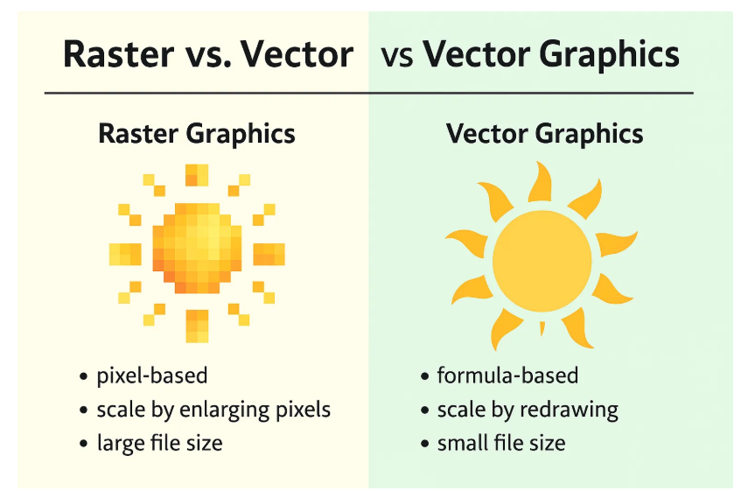
- Raster graphics (or bitmap graphics) được sử dụng để lưu trữ hình ảnh dưới dạng các ô vuông nhỏ gọi là pixel. Mỗi pixel đại diện cho một phần nhỏ của hình ảnh và có màu sắc riêng. Khi chúng ta "quét" hoặc chụp một bức ảnh, chúng ta chia nó thành các pixel nhỏ này. Cường độ và màu sắc của mỗi pixel thay đổi trên toàn bộ hình ảnh,
- Ví dụ :
Hãy tưởng tượng nó giống như một lưới các chấm màu, khi nhìn từ xa sẽ tạo thành một bức ảnh hoàn chỉnh.
- Độ phân giải(Resolution) : Giống như lấy mẫu âm thanh, khi quét hình ảnh, chúng ta cần quyết định số lượng pixel chúng ta nên ghi cho mỗi inch vuông hoặc inch tuyến tính. Tốc độ quét(The scanning rate) trong xử lý ảnh được gọi là độ phân giải.
- Độ sâu màu: Số bit được sử dụng để biểu thị một pixel, độ sâu màu của nó, phụ thuộc vào cách xử lý màu của pixel bằng các kỹ thuật mã hóa khác nhau. Nhận thức về màu sắc là cách mắt chúng ta phản ứng với chùm ánh sáng.
Tiêu chí | Đồ hoạ vector | Đồ hoạ bitmap (raster)
Khái niệm | Dùng các đường, điểm, hình học được xác định bằng công thức toán học để tạo hình ảnh. | Gồm các điểm ảnh (pixels) tạo thành một lưới, mỗi điểm có màu sắc riêng.
Kích thước file | Nhỏ (vì chỉ chứa công thức tạo hình) | Lớn (vì chứa thông tin từng điểm ảnh)
Khi phóng to | Không vỡ hình, giữ nguyên chất lượng | Bị vỡ, mờ (nhòe) nếu phóng to quá mức
Chỉnh sửa | Dễ chỉnh sửa từng phần tử riêng lẻ | Khó chỉnh sửa chi tiết (vì là ảnh phẳng)
Ứng dụng | Logo, biểu tượng, minh họa kỹ thuật, đồ họa cần in lớn | Ảnh chụp, hình ảnh có nhiều chi tiết hoặc màu chuyển sắc
Định dạng phổ biến | .svg, .ai, .eps, .pdf (vector-based) | .jpg, .png, .gif, .bmp, .tiff

Color
- True-Color Một trong những kỹ thuật được sử dụng để mã hóa một pixel được gọi là True-Color, sử dụng 24 bit để mã hóa một pixel.
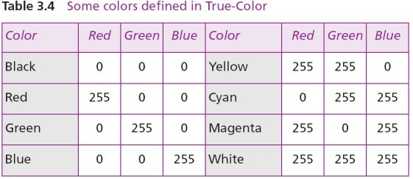
- Indexed Coloer - Lược đồ màu được lập chỉ mục—hoặc bảng màu—chỉ sử dụng một phần các màu này.
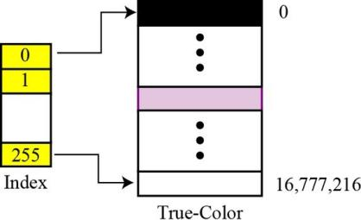

Standards for Image Encoding (Tiêu chuẩn mã hóa hình ảnh)
- Một số tiêu chuẩn thực tế về mã hóa hình ảnh đang được sử dụng
- JPEG(Joint Photographic Experts Group) sử dụng lược đồ True-Color nhưng nén hình ảnh để giảm số bit
- GIF(Graphic Interchange Format), sử dụng bảng màu indexed color scheme.
- Softwares: Photoshop, PhotoImpact, Corel Painter

vector graphics.
- Raster graphics Có hai nhược điểm: kích thước tệp lớn và việc thay đổi tỷ lệ rất rắc rối. Để phóng to một hình ảnh đồ họa raster có nghĩa là phóng to các pixel, do đó hình ảnh trông có vẻ rách rưới khi được phóng to. Tuy nhiên, phương pháp mã hóa hình ảnh đồ họa vector không lưu trữ các mẫu bit cho mỗi pixel.
- VECTOR GRAPHICS: Một hình ảnh được phân hủy thành sự kết hợp của các hình dạng hình học như đường thẳng, hình vuông hoặc hình tròn. Ví dụ, hãy xem xét một vòng tròn bán kính r.
- Bán kính r và phương trình đường tròn.
- Vị trí tâm của đường tròn.
- Kiểu dáng và màu sắc của nét vẽ.
- Kiểu và màu tô. Những thông tin chính mà một chương trình cần để vẽ vòng tròn này là:
  - chuẩn Vector Graphis EPS, WMF, AI, CDR
  - Softwares: Illustrator, CorelDRAW, Flash .

3.4 Storing Video
  - Video là sự thể hiện của hình ảnh( called frames) theo thời gian.
  - Một bộ phim bao gồm một loạt các khung hình được chiếu lần lượt để tạo ra ảo giác về chuyển động.
  - Nói cách khác, video là sự thể hiện thông tin thay đổi theo không gian (single image) và theo thời gian (a series of images).

Trong mô hình cơ sở dữ liệu phân cấp (hierarchical database model), dữ liệu được tổ chức dưới dạng một cây lộn ngược (inverted tree).

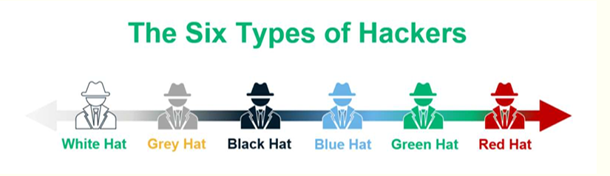

Types of Hackers
▪ Black Hat Hacker Basically, these are the “bad guys”. They are the types of hackers who break into computer networks with purely negative motives such as monetary gain or reputation.
▪ White Hat Hacker As opposed to the black hat, these are the “good guys”. They are ethical hackers who create algorithms to break existing internet networks so as to solve the loopholes in them.
▪ Grey Hat Hacker Basically, these are hackers who exploit the internet systems only to make public, certain vast datasets of information that would be of benefit to everyone.
▪ Blue Hat Hacker In one word, this is the amateur(nghiệp dư). Usually, their techniques are deployed out of ill motives such as revenge attacks.
▪ Red Hat Hacker The objective of a red hat hacker is to find black hat hackers, intercept and destroy their schemes.
▪ Green Hat Hacker This is the set of individuals who simply want to observe and learn about the world of hacking. It comprises those who join learning communities to watch videos and tutorials about hacking

Green -> Blue -> Grey -> Red -> White
Black đối lập với White
Red đi kiếm Black
Grey. Blue, Green là anh em chill, mức độ vip pro được xếp từ
Green -> Blue -> grey (grey là 1 nhà từ thiện-việc xấu (giống black) và người tốt (giống white)) =)) như kiểu grey là pha giữa black và white

hai hoặc nhiều tiến trình đang giữ các tài nguyên và chờ đợi các tài nguyên khác mà các tiến trình khác đang giữ. Một ví dụ điển hình là hai tiến trình A và B. Tiến trình A đang giữ File1 và cần File2, trong khi tiến trình B đang giữ File2 và cần File1. Nếu không có sự can thiệp, cả hai tiến trình sẽ không bao giờ hoàn thành công việc của mình. Các điều kiện cần thiết để tắc nghẽn xảy ra bao gồm: loại trừ lẫn nhau (chỉ một tiến trình có thể giữ tài nguyên), giữ tài nguyên (tiến trình giữ tài nguyên ngay cả khi không sử dụng), không độc quyền (hệ điều hành không thể tạm thời phân bổ lại tài nguyên), và chờ đợi vòng tròn (tất cả các tiến trình và tài nguyên tạo thành một vòng lặp).
• Việc áp đặt hạn chế tài nguyên bởi hệ điều hành là một giải pháp để ngăn chặn tắc nghẽn. Điều này có thể được thực hiện bằng cách không cho phép một tiến trình bắt đầu chạy trừ khi tất cả các tài nguyên cần thiết của nó đã sẵn sàng.
• Đói (Starvation): Ngược lại với tắc nghẽn, đói có thể xảy ra khi hệ điều hành đặt quá nhiều hạn chế tài nguyên lên một tiến trình. Điều này có nghĩa là một tiến trình có thể không bao giờ nhận được tài nguyên cần thiết để hoàn thành nhiệm vụ của mình do các hạn chế quá mức hoặc do các tiến trình khác luôn được ưu tiên. Ví dụ, một tiến trình A cần File1 và File2, nhưng luôn có các tiến trình khác được cấp File1 hoặc File2 ngay khi chúng được giải phóng, khiến A không bao giờ có đủ cả hai.

Tuyệt vời! Dưới đây là phần giải thích đầy đủ, hệ thống và rõ ràng về mối quan hệ giữa chương trình, công việc (job), tiến trình (process) cùng với các trạng thái xử lý trong hệ điều hành, dựa trên phần bạn đã viết và được mở rộng để dễ hiểu và chính xác hơn.
🔹 1. Chương trình (Program)

Định nghĩa: Là một tập hợp các lệnh được viết bằng một ngôn ngữ lập trình nào đó (C, Java, Python...) và lưu trữ trên đĩa cứng hoặc các thiết bị lưu trữ khác.

Đặc điểm:

Thụ động, không có trạng thái hoạt động.

Không sử dụng CPU hoặc tài nguyên hệ thống.

Ví dụ: Một tệp .exe, .sh, hoặc .py chưa được chạy.

🔹 2. Công việc (Job)

Định nghĩa: Là một chương trình đã được hệ điều hành chọn để thực thi, nhưng chưa chắc đã được nạp vào bộ nhớ để thực thi ngay.

Khoảng thời gian: Từ khi chương trình được hệ điều hành chọn cho đến khi hoàn thành và kết thúc.

Trạng thái có thể có của job:

Hold (giữ): Chờ được nạp vào bộ nhớ do chưa có đủ tài nguyên.

Ready (sẵn sàng): Đã được nạp vào bộ nhớ, chờ CPU cấp thời gian xử lý.

Running (đang chạy): Đang được CPU thực thi.

Waiting (đang chờ): Chờ hoàn tất một tác vụ nhập/xuất.

Terminated (kết thúc): Hoàn tất xử lý.

Lưu ý:

Mọi job đều là chương trình, nhưng không phải mọi chương trình đều trở thành job.

Một job có thể chưa trở thành tiến trình nếu chưa được cấp phát vào bộ nhớ.

🔹 3. Tiến trình (Process)

Định nghĩa: Là một job đang được thực thi trong bộ nhớ. Tiến trình chính là hình ảnh động (active entity) của chương trình.

Bao gồm:

Mã chương trình.

Không gian địa chỉ bộ nhớ (stack, heap...).

Thông tin trạng thái (Program Counter, thanh ghi...).

Trạng thái:

Ready, Running, Waiting, Terminated (như job nhưng gắn chặt với CPU hơn).

Lưu ý:

Mọi process đều là job, nhưng không phải mọi job đều đã trở thành process.

Một job trở thành process khi nó được tải vào bộ nhớ và sẵn sàng chạy.

🔹 4. Hold State (Trạng thái giữ)

Định nghĩa: Là trạng thái ban đầu của một job sau khi được chọn bởi hệ điều hành nhưng chưa có đủ tài nguyên (thường là bộ nhớ) để được tải vào.

Ví dụ: Một job đang nằm trên đĩa, chờ hệ thống cấp phát RAM.

Vai trò: Giúp hệ điều hành quản lý hàng đợi các job chưa thể xử lý ngay.

🔹 5. Process Manager (Bộ quản lý tiến trình)

Vai trò: Điều phối việc thực thi của các job và process trong hệ thống.

Thành phần quan trọng:

Queues (Hàng đợi):

Job queue: Chứa các job đang ở trạng thái hold hoặc ready.

Ready queue: Các process đã sẵn sàng được cấp CPU.

I/O queue: Các process đang chờ thiết bị I/O.

PCB (Process Control Block):

Lưu trạng thái, bộ đếm lệnh, bộ nhớ, và thông tin khác về process.

JCB (Job Control Block):

Tương tự như PCB nhưng dùng cho job (chưa trở thành process).

🔹 6. Tóm tắt mối quan hệ
Khái niệm | Vai trò | Khi nào xuất hiện | Tình trạng hoạt động
Program | Tệp mã lệnh | Khi lưu trữ trên đĩa | Thụ động, chưa được chạy
Job | Đã được hệ điều hành chọn | Được đưa vào hệ thống, có thể chờ | Chờ xử lý
Process | Đang được thực thi | Được cấp bộ nhớ và CPU | Chủ động, sử dụng tài nguyên
🔹 7. Hình dung đơn giản: 📬
Program giống như một lá thư chưa gửi, còn nằm trong ngăn bàn.
Job là khi bạn quyết định gửi thư, nhưng thư đang chờ bưu tá đến lấy (trạng thái hold hoặc ready).
Process là lúc bưu tá đã cầm thư và đang đưa đi, lá thư đang trên đường di chuyển (được CPU xử lý).
Nếu bạn cần mình minh họa bằng sơ đồ dòng thời gian hoặc sơ đồ trạng thái cho dễ nhớ thì mình làm ngay được!

Các trạng thái chính của một process:

- New

Trạng thái khi một process vừa mới được tạo ra, chưa được đưa vào bộ nhớ.

- Ready

Process đã được nạp vào bộ nhớ và sẵn sàng để thực thi, nhưng chưa được cấp CPU.

- Running

Process đang được CPU xử lý.

- Waiting (hoặc Blocked)

Process không thể tiếp tục thực hiện vì đang chờ một sự kiện bên ngoài như nhập xuất hoặc tài nguyên.

- Terminated (hoặc Exit)

Process đã hoàn thành hoặc bị hủy.

- Hold

Process (hoặc job) đang chờ được cấp tài nguyên để vào hàng đợi Ready. Có thể chia thành:

Hold for main memory: chờ bộ nhớ chính

Hold for printer or IO: chờ thiết bị ngoại vi

- Suspended Ready

Giống như Ready nhưng bị tạm ngưng, có thể do hệ điều hành cần giải phóng tài nguyên.

- Suspended Blocked

Giống như Blocked nhưng bị tạm ngưng khỏi bộ nhớ chính.

Program
↓ (được nộp vào hệ thống)
Job → Hold
↓ (có tài nguyên)
New → Ready → Running → Terminated
↓
Waiting (Khi I/O xong)
↓
Ready (khi sự kiện xong)

80-20: Lượng truy cập tài nguyên ít nhưng thời gian dài hơn

Carry -> transmission

In a centralized P2P network, the directory system listing of the peers and what they offer
uses the client–server paradigm, but the storing and downloading of the files are done
using the peer-to-peer paradigm. For this reason, a centralized P2P network is sometimes
referred to as a hybrid P2P network.
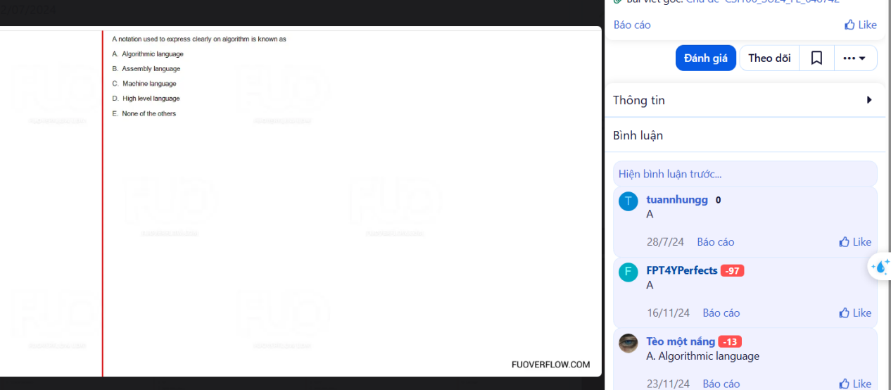

In the procedural paradigm (or imperative paradigm) we can think of a program as an
active agent that manipulates passive objects

Compound( hợp chất) đa
Chọn là đã thực hiện rôi
Chart là design

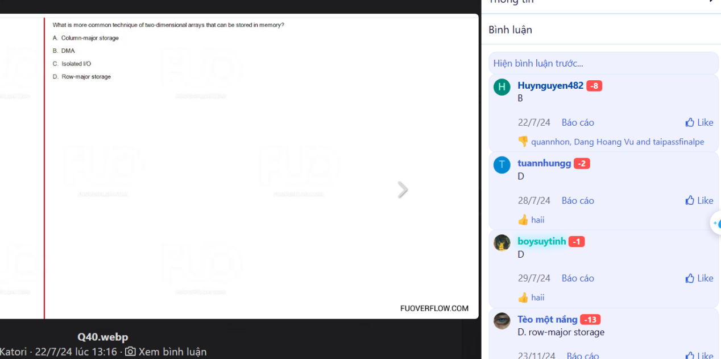
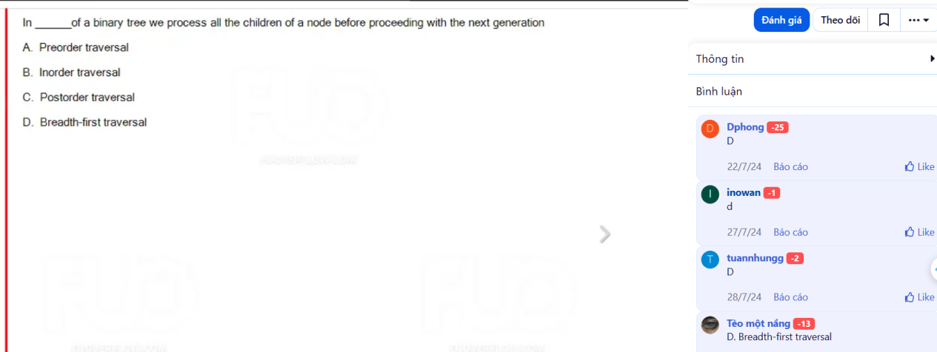

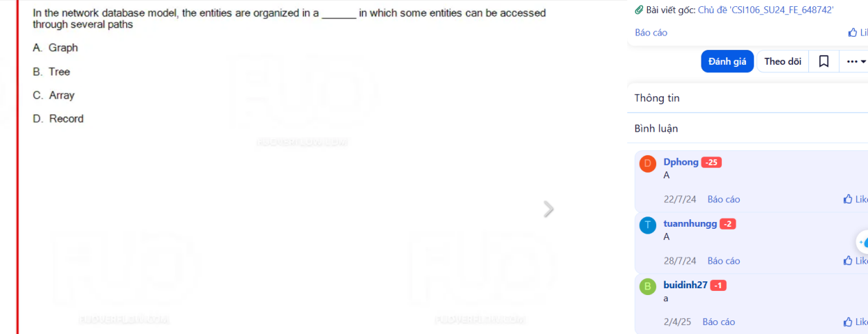

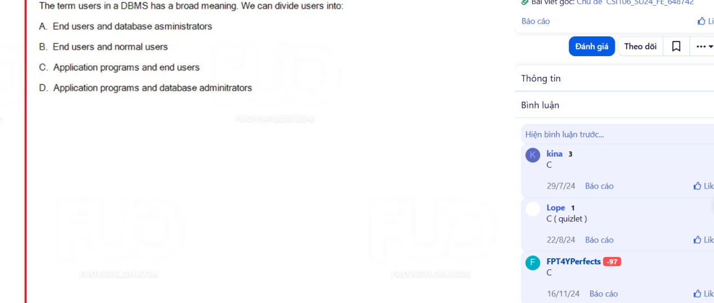send a virus -> penetration

"tốc độ lấy mẫu" (sampling rate) là "số mẫu mỗi giây" (samples per second) và "độ sâu bit" (bit depth) là "số bit mỗi mẫu" (bit per sample)

Bucket hashing là một phương pháp băm sử dụng các "bucket" để giải quyết vấn đề va chạm (collision). Va chạm xảy ra khi thuật toán băm tạo ra cùng một địa chỉ cho nhiều khóa khác nhau.
• Trong phương pháp này, một bucket là một nút có thể chứa nhiều hơn một bản ghi (record).
• Ưu điểm chính của phương pháp này là nó giải quyết được tình huống khi nhiều khóa băm về cùng một địa chỉ.
• Tuy nhiên, một nhược điểm của bucket hashing là có thể có nhiều vị trí bị lãng phí (không được sử dụng).

Trong Database, Người dùng thông thường (Normal users): Là những người chỉ có thể sử dụng một phần của cơ sở dữ liệu và có quyền truy cập hạn chế còn end user là người quản trị, sửa đổi làm tùm lum ở cái data đó

